

Деловодни број: 1325/2022-05
Датум: 28. 12.2022.

ШКОЛСКИ ПРОГРАМ ЗА ПЕРИОД 2023-2027.

Стручни актив за развој школског програма:

Нађ Тибор, Дукаи Куњи Сузана, Кохајда Гизала, Толнаи Варга Пирошка,
Копас Тамап, Нађ Чаба, Пишћак Моника

Суботица, јануар 2023. године

Директор школе Предсеник Школског одбора

Нађ Тибор Догнар Александар

САДРЖАЈ
Увод..........................................................................................................................................................3
Полазне основе рада.............................................................................................................................. 3
Циљеви школског програма..................................................................................................................4

Начин и поступак остваривања прописаних наставних планова и програма..................................6

Врсте активности у образовно-васпитном раду.................................................................................6 Програми образовања и васпитања.....................................................................................................10
Програм допунске додатне и припремне наставе.............................................................................22
Изборни предмети.................................................................................................................................25
Факултативни наставни предмети......................................................................................................25
Програм и активности којима се развијају способности за решавање проблема,
комуникацију, тимски рад, самоиницијатива и подстицање предузетничког духа.......................25
Начини остваривања програма образовања одраслих и ученика са посебним
способностима.......................................................................................................................................26
Програм културних активности..........................................................................................................27
Програм слободних активности..........................................................................................................28

Програм дручтвених активности ученика..........................................................................31
Програм Ученичког парламента.........................................................................................................32
Програм одељењског старешине.........................................................................................................32
Програм каријерног вођења и саветовања.........................................................................................33
Програм заштите животне средине.....................................................................................................35

Програм здравствене превенције и програм развијања здравих стилова живота.........................36
Програм заштите од насиља злостављања и занемаривањаи програми превенције других облика ризичног понашања..............................................................................................................................36
Програм школског спорта....................................................................................................................51
Програм сарадње са друштвеном средином......................................................................................53
Програм сарадње са породицом..........................................................................................................54
Програм излета и екскурзија...............................................................................................................56
Програм безбедности и здравља на раду............................................................................................60
Програм школског маркетинга............................................................................................................61
Програм самовредновања рада школе................................................................................................61
Програм стручног усавршавања..........................................................................................................64
Индивидуални образовни програми...................................................................................................67

УВОД

Школски програм чине сви садржаји, процеси и активности који имају за циљ остваривање образовно-васпитних задатака и сврху да промовишу интелектуални, лични, друштвени и физички развој ученика.
При изради Школског програма стављен је акценат на специфичност школе и средине у коју школа делује. Према томе, полазиште рада на садржајима Школског програма јесу потребе и интереси наших ученика, њихових родитеља и локалне заједнице, а све у циљу остваривања тенденције оптималног развоја и аутономије школе.
Школски програм доноси се на основу наставних планова и програма, односно програма одређених облика стручног усавршавања.
Опис школског објекта
Оснивање гимназије за талентоване ученике покренуо је Национални савет мађарске националне мањине 2002. године. У сарадњи са суботичком самоуправом израдио је план за оснивање гимназије. План је 22. априла 2003. год. усвојила Скупштина АП Војводине.
Наша гимназија је основана с циљем да обезбеди врхунско образовање за ученике мађарске мањине са простора Војводине. Квалитетно образовање би им омогућило бољу проходност на факултете (лакше полагање пријемних испита) као што би има дало добру основу за студирање страних језика. Наша гимназија конципирана је по узору на гимназије за ученике за посебним способностима:
Гимназија за талентоване ученике „Деже Костолањи“ изводи наставу у згради са три спрата, у 16 учионица и 5 специјализованих учионица (3 језићких кабинета и 2 кабинета за информаику). Школа је модерна и добро опремљена. У дворишном делу Гимназије налази се довршена сала за физичко васпитање.
Настава се изводи у једној смени за свих 13 одељења, пре подне од 7.30 – 14.15 часова. Поподневни термини су ослобођени за извођење слободних, ваннаставних, додатних и допунских активности.
Настава се изводи намађарсом наставном језику.

ПОЛАЗНЕ ОСНОВЕ РАДА
Закон о основама система образовања и вцаспитања ("Sl. glasnik RS", br. 88/2017, 27/2018 - dr. zakon, 10/2019, 27/2018 - dr. zakon, 6/2020 i 129/2021)
Закон о срењем образовању и васпитању ("Sl. glasnik RS", br. 55/2013, 101/2017, 27/2018 - dr. zakon, 6/2020, 52/2021, 129/2021 i 129/2021 - dr. zakon
Правилник о наставном плану и програму за обдарене ученике у филолошкој гимназији „Сл. гласник РС - Просветни гласник”, бр. 001/2017)
Правилник о наставном плану и програму за гимназију („Сл. гласник СРС - Просветни гласник”, бр. 5/90 и „Сл. гласник РС - Просветни гласник”, бр.4/2020

Правилник о наставном плану и програму за ученике са посебним способностима за филолошке науке „Сл. гласник РС - Просветни гласник”, бр. 007/2020
Правилник о изменама и допунама наставног плана и програма за ученике са посебним способностима за филолошке науке „Сл. гласник РС - Просветни гласник”, бр. 015/2020

Правилник о допуни наставног плану и програма за ученике са посебним способностима за филолошке науке „Сл. гласник РС - Просветни гласник”, бр.006/21

Правилник о допуни наставном плану и програму за ученике са посебним способностима за филолошке науке „Сл. гласник РС - Просветни гласник”, бр. 010/22
Правилник о наставном плану и програму за спорт „Сл. гласник РС - Просветни гласник”, бр.007/2020.
Правилник одопуни наставног плана и програма за спорт „Сл. гласник РС - Просветни гласник”, бр.006/21

Правилник о допуни наставном плану и програму за спорт „Сл. гласник РС - Просветни гласник”,010/22
Правилник о наставном плану и програму за аудио-визуелне науке „Сл. гласник РС - Просветни гласник”, бр. 007/2020
Правилник о допуни наставног плана и програма за аудио-визуелне науке „Сл. гласник РС - Просветни гласник”, бр. бр.006/21
Правилник о допуни наставном плану и програму за аудио-визуелне науке „Сл. гласник РС - Просветни гласник”, бр. 010/22

Правилник о оцењицању ученика у средњем обтазовању и васпитању Сл. гласник РС Просветни гласник”, бр. 82/2015, 59/2020, 95/2022

ЦИЉЕВИ ШКОЛСКОГ ПРОГРАМА

У циљу праћења динамике развоја образовања и васпитања, наша школа кроз Школски програм поставља следеће циљеве
- Циљ образовања и васпитања у гимназији је да се путем стицања функционалних знања, овладавања вештинама, формирања ставова и вредности, у оквиру предвиђених наставних предмета, обезбеди:
- Пун интелектуални, емоционални, социјални, морални и физички развој ученика у складу са њиховим способностима, потребама, интересовањима;
- унапређење језичке, математичке, научне, уметничке, културне, техничке, информатичке писмености, што је неопходно за наставак образовања и професионални развој;
- подршка развоју међупредметних компетенција. Међупредметне компетенције обезбеђују ученицима успешно сналажење у свакодневном животу и раду. Оне су резултат великог броја активности које се остварују у свим наставним предметима и током целокупног гимназијског школовања. За њихов развој важни су не само садржаји већ и методе са којима се они проучавају и у њима треба да доминирају истраживачке и интерактивне методе, рефлексија, критичко мишљење, кооперативно учење и друге методе које јачају партиципацију ученика у образовно-васпитном процесу.
- Стицање квалитетних знања и вештина и формирање језичке, математичке, научне, уметничке, културне, техничке, информатичке писмености, неопходних за живот и рад у савременом друштву;
- Стицање знања о основним елементима односа и процеса живота и рада у правној држави;
- Оспособљавање ученика за професионалну каријеру, као и наставак даљег школовања;
- Развој стваралачких способности, креативности, естетске перцепције и укуса;
- Развој способности проналажења, анализирања, примене и саопштавања информација, уз вешто и ефикасно коришћење језичког личног изражавања и информационо-комуникационих технологија;
- Развој вештине комуникације на страним језицима;
- Стицање знања, вештина, ставова и вредности неопходних за складан психофизички развој и очување и унапређивање здравља ученика;
- Развој свести о значају одрживог развоја, заштите и очувања природе и животне средине, еколошке етике и заштите животиња;
- Развијање свести о државној и националној припадности, неговање сопствене традиције и културе, као и традиције и културе националних мањина, етничких заједница, поштовање и очување националне и светске културне баштине;
- Развој и поштовање расне, културне, језичке, полне, родне и узрасне равноправности и уопште остваривања права на различитост;
- Упознавање са природним ресурсима, економијом, културом, језицима, обичајима и историјом других држава и народа;
- Развој способности комуницирања, дијалога, осећања солидарности, квалитетне и ефикасне сарадње са другима и способности за тимски рад и неговање другарства, као и подстицање индивидуалне одговорности, развој свести о себи и способности самовредновања;
- Оспособљавање за решавање проблема, повезивање и примену знања и вештина у даљем образовању, професионалном раду и свакодневном животу;
- Развој мотивације за учењем, оспособљавање за самостално учење, перманентно образовање и укључивање у међународне образовне и професионалне процесе;
- Перманентно усавршавање учесника наставног процеса и осавремењивање програма, организације, метода и опреме.

НАЧИН И ПОСТУПАК ОСТВАРИВАЊА ПРОПИСАНИХ НАСТАВНИХ ПЛАНОВА И ПРОГРАМА

Прописани наставни планови се остварију, пре свега, кроз детаљно планирање, тј. израду глобалних и оперативних планова рада наставника који су у складу са Правилником о наставном плану и програму за гимназије. Глобални и оперативни планови чине саставни део Годишњег плана рада.
У гимназији наставник врши:
1) глобално
2) оперативно планирање као и
3) непосредно припремање за извођење наставног рада - припрема за час као и друге облике васпитно-образовног рада који су тесно повезани са наставом нпр. - додатни рад, слободне активности и сл.
Глобално планирање (годишње) врши се пре почетка школске године и обухвата распоређивање наставних тема, број предвиђених часова по теми, распоређивање часова за обраду, утврђивање и систематизацију.
Оперативно планирање обухвата дидактичко-методску разраду наставних тема на наставне јединице а временски обухвата најмање један месец. Наставник ради на изради оперативног плана уз уважавање напред наведених елемената и поступка (нпр. корелација са истим предметом по разредима, сродним предметима, упознавање услова, предзнања ученика и сл.). Оперативни план садржи: време (нпр. наставне недеље), редослед наставних јединица у оквиру теме и за сваку од њих назначен тип часа, облик рада, метод рада, наставна средства место рада (локација) примена иновативних поступака, сараднике у реализацији и напомену у коју се уноси све оно што је важно за саопштење о наставној јединици, одступање од плана итд.
Непосредна припрема наставника за рад подразумева израду писане припреме која представља дидактичко-методичко структурирање часа, а састоји се у спецификовању одговарајуће наставне технологије која највише одговара унутрашњој логичкој структури градива одређене наставне јединице.
Настава се у гимназији реализује у складу са наставним плановима.

ВРСТЕ АКТИВНОСТИ У ОБРАЗОВНО-ВАСПИТНОМ РАДУ

Организација наставе у оквиру једног наставног предмета одређена је циљевима, оперативним задацима, специфичном садржином програма, расположивом наставном технологијом и опредељењем за одређену педагошку стратегију као и самим субјективним условима и могућностима наставника и ученика. По новом програму настава се изводи у условима осавремењеног предметно-разредно-часовног система са низом диференцираних облика наставе (обавезно, факултативне) и осталих васпитно-образовних активности (допунски рад, додатни рад, слободне активности и др.).
Када говоримо о активностима у образовно-васпитном раду, потребно је истаћи дидактичко-методску основу наставе. Она је видљива у оперативним наставним плановима наставника, који се налази у склопу Годишњег плана рада. У наставку следе облици организације наставе, наставне методе и наставна средства која се планирају и спроводе у гимназији. Поред овога, потребно је истаћи и активности које су усмерене на вредновање рада и напредовања ученика.

Облици организације наставе на часу

У циљу остварења укупних задатака и унапређивања квалитета па самим тим и ефеката наставе, наставник је у могућности да изграђује стратегију наставе комбинујући и примењујући, како у литератури и пракси већ устаљене познате облике организације наставе на часу - фронтални, групни и индивидуални рад, тако и осавремењене облике организације наставе и учења као што су: диференцирана настава, индивидуализована настава, тимска настава, рад у паровима и други уз адекватан избор начина (система) учења: предавачког, програмиран, проблемског, учења путем открића и других.
Фронтални облик рада у настави је истовремени, напоредни рад наставника са свим ученицима у разреду под истим радним условима. То подразумева да се сви ученици стављају пред исте задатке, на истом наставном градиву са истом педагошком стратегијом.
Индивидуални облик рада са ученицима, представља појединачни рад ученика, уз одговарајућу помоћ наставника, било да ради на посебном задатку или на задатку који је део општег задатка за разред. Индивидуални рад може бити усмерен или вођен и слободан, скоро потпуно самосталан рад ученика на часу.
Групни облик наставног рада је рад са мањим бројем ученика где се наставно градиво обрађује са прецизно подељеним радним задацима и обавезама а резултати рада дискутују у одељењу. Примена овог облика рада има социолошко, психолошко, педагошко и дидактичко оправдање.
Диференцирана настава. Наставник треба да има у виду обавезу да обезбеди време потребно да сви ученици усвоје заједничка фундаментална знања и вештине неопходне за даље напредовање, односно примену у занимању; да поред тога ученици који брже напредују и обдарени ученици шире и продубљеније проучавају поједине предмете или области које их интересују; да истовремено, ученицима који теже напредују (избором метода, извора знања, посебном припремом задатака) омогући да усвоје минимум знања и вештина потребних за рад.
Индивидуализована настава. Ученици се у једном одељењу разликују по својим општим и специјалним способностима, по надарености, интересовањима, мотивима, особинама личности, па у вези с тим и у начинима, стилу и брзини учења. Индивидуализовати наставу значи: 1. узимати у обзир укупне особине ученика и разлике међу њима; 2. варирати методе, средства и поступке према тим разликама; 3. омогућити им да напредују према властитом темпу учења.
Тимска настава је облик организације наставе у којој два или више наставника и њихови сарадници координирају рад на реализацији програма. Тим заједнички реализује поједине програме или теме: планира, изводи и вреднује активности ученика, организује наставу и припрема садржаје, задатке и сл. који одговарају њиховим потребама и могућностима и на тај начин настоји да рационализује рад и учини га ефикаснијим.
Програмирана настава и програмирано учење полази од претпоставке да процес учења има три битне фазе: 1. контакт ученика са чињеницама односно информацијама које треба усвојити (у класичној настави то је када наставник предаје, изводи вежбе, ученик учи из уџбеника, приручника, литературе, слуша радио, снимљена предавања, плоче, гледа филмове); 2. властита активност ученика на градиву које треба усвојити, научити (на том градиву ученик треба да ради, да га употребљава у различитим варијантама примене); 3. повратна информација о успешности или неуспешности учениковог рада на градиву.
Проблемска настава одвија се кроз следеће фазе: 1) постављање проблема где наставник ученицима излаже задатак у проблемском облику и упућује их да уоче проблем. 2) ученици одабирају могуће начине решавања и уз помоћ наставниковог вођења проверавају њихову истинитост. 3) провера утврђеног решења у пракси је завршна фаза рада. Процес учења се завршава доношењем коначног суда.
Учење путем открића је у ствари врста учења путем истраживања са посебним начином вођења ученика да релативно самостално открију нове принципе, правила и законе, да структурирају чињенице које уче и да упознају методе решавања различитих проблема.

Наставне методе
Наставници примењују одређене поступке (методе) у свим етапама наставног процеса. Избором и комбинацијом метода обезбеђује се најекономичнији пут остваривања постављених васпитно-образовних циљева. определи за оне које ће ученика оптимално ангажовати у продуктивним активностима.
1. Вербалне методе или методе живе речи су: метода излагања (или монолошка) и метода разговора или дијалошка. Жива реч је значајан извор знања о природи, друштву, човеку и пратилац је свих других наставних метода.
2. Методе рада на тексту, писани и графички радови ученика. Примена ових метода подразумева рад ученика-наставника на разним изворима знања као и на многе мисаоне и практичне активности.
3. Метода показивања састоји се у систематизацији учениковог чулног искуства и давању нових знања путем показивања објеката, предмета, и појава и процеса у природи и друштву и учениковог вођеног усмераваног опажања и посматрања.
4. Метода практичних радова активира ученика у потпуности, јер обухвата посматрање, мишљење и праксу, интензивније делује на формирање позитивног односа према раду, на мотивацију, интересовања и вредновање рада.

Наставна средства
Наставна средства су органски везана за савремено конципиране наставне програме, савремено конципирање наставе и у функцији су оптималне реализације васпитно-образовних задатака.
Постоје више класификација наставних средстава, а овде је дата јадна од њих.
1. Вербална наставна средства (жива и изговорена реч - говор и репродукована реч и говор).
2. Текстуално наставно средствена средства (одговарајући штампани и посебно писани текстови из различитих области људског стваралаштва).
3. Визуелно наставна средства (сва она средства која се у току наставног процеса примају - опажају чулом вида: - предмети, фотографије, дијаслике, цртежи, карте, схеме, графикони, дијаграми, симболи итд.).
4. Аудитивна наставна средства (сва она средства која примамо помоћу чула слуха изузев говора и то: разни шумови у природи и акцетичне појаве, музички и тонски ефекти, разни звучни ефекти, репродуковани - вештачки и природни ефекти итд.).
5. Аудиовизуелна наставна средства постављају синтезу елемената аудитивних и визуелних средстава.
6. Мануелна наставна средства чине посебну групу средстава. Она служе за извонење разноврсних радних операција, захвата или ради као на пример: - разноврсни алати, машине, инструменти, апарати, предмети, материјали и др.
7. Експериментална и демонстрациона наставна средства. Овде спадају сва средства која обезбеђују извођење експеримената и демонстрација.
8. Помоћно-техничка наставна средства омогућавају успешну примену осталих, главних наставних средстава. Разноврсна су и многобројна као на пример: разноврсне табле, столице, апликатори, апарати, показивачи и др.
Сва наставна средства која наставник жели да примени или употреби на часу, морају бити технички исправна а њихова примена потпуно безбедна у односу на наставнике и ученике.

Вредновање рада и напредовање ученика
Праћење рада, напредовање и оцењивање постигнутог успеха у сваком предмету организује се у функцији праћења укупног развоја личности ученика. Наставник на основу прикупљених информација има задатак да процени, вреднује и оцени ниво који је ученик у свом васпитно-образовном раду и развоју постигао и то у знању, мишљењу, оспособљавању за рад, ставовима и понашању (спремност, активност, одговорност).
Међутим, оцена мора бити индивидуализована и показати колико је ученик напредовао не само у односу на захтеве програма, већ и у односу на своје могућности и залагање. Оцена треба да одрази напредак у знању, стеченим способностима, вештинама, у укупном развоју личности посредством рада и залагања у одрененом предмету. Оцењује се петостепеном бројчаном скала оцењивања са оценама: одличан (5), врло добар (4), добар (3), довољан (2) и недовољан (1).
Важне компоненте оцене су:
- квантитет и квалитет знања (како и колико познаје чињенице, правила, законе, како мисли и закључује),
- радне навике, оспособљеност за примену знања, оспособљеност за практични рад,
- интересовање, залагање у раду, усвојене вредности и ставови у вези са одрененим наставним садржајима.
Приликом праћења и вредновања наставник има у виду способност ученика за одређене активности, стваралачке способности, евентуалне тешкоће у развоју и објективне услове ученика за рад -породичне, социјалне и др. У систему вредновања у школи и у сваком предмету поштују се правила да је оно планско, континуирано, објективно, стимулативно и јавно.
Операционализацијом циљева и задатака наставе, наставник се опредељује за одговарајуће методе и облике рада, а у складу с тим планира и начин, поступке и технике проверавања и вредновање успеха и развоја ученика. У годишњем, глобалном плану рада наставник се опредељује, у зависности од градива, када ће применити усмено проверавање, писмено проверавање (путем теста, контролних задатака или писменог рада) како ће и када оцењивати графичке и практичне радове.
Оцењивање у гимназији се врши у складу са Правилником о оцењивању ученика у средњој школи.

ПРОГРАМ ОБРАЗОВАЊА И ВАСПИТАЊА
Назив и врста трајања свих програма образовања
Назив | Врста образоваља | Трајаље образоваља | Језик образоваља
Ученици са посебним способностима за филолошке науке- живи језици (енглески језик) | гимназија | четири године | мађарски језик
Ученици са посебним способностима за филолошке науке- живи језици (немачки језик) | гимназија | четири године | мађарски језик
Ученици са посебним способностима за спорт | гимназија | четири године | мађарски језик
Ученици са посебним способностима за аудио-визуелне уметности | гимназија | четири године | мађарски језик
Општи тип гимназије | гимназија | четири године | мађарски језик
Обдарени ученици у филолошколј гимназији – енглески језик | гимназија | четири године | мађарски језик
Обдарени ученици у филолошколј гимназији – немачки језик | гимназија | четири године | мађарски језик

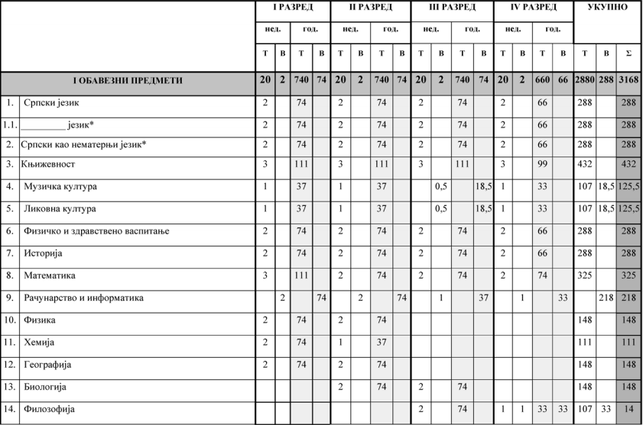
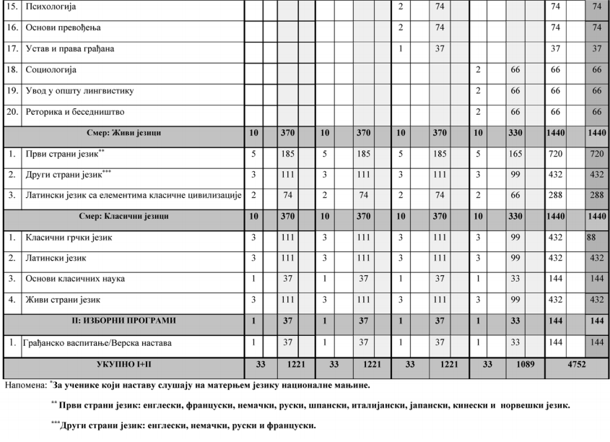
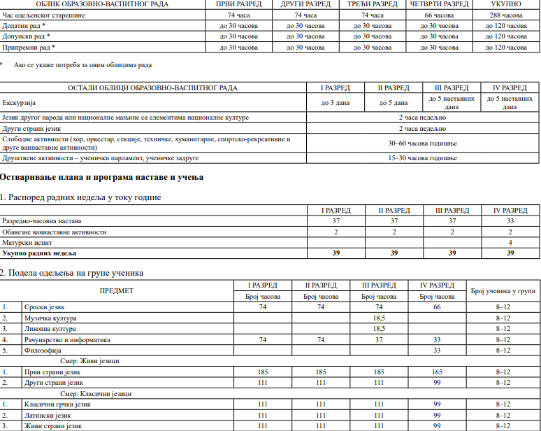

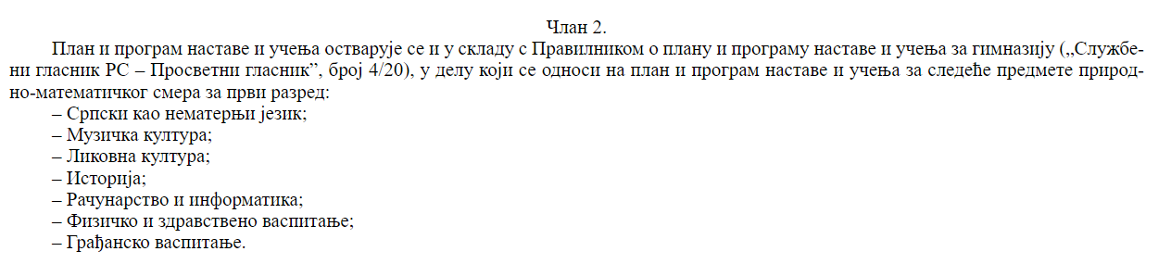
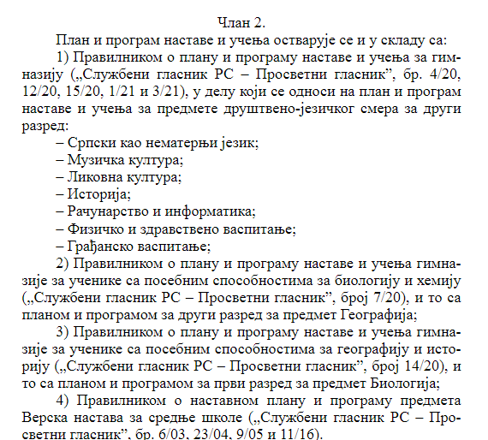

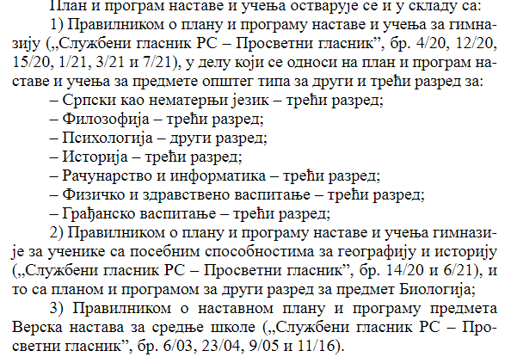

Школским програмом Гимназије за талентоване ученике „Деђе Костоањи“ обухваћени су програми образовања за редовне ученике и за ванредне ученике. Време школовања траје четри године и завршава се са матуром. Школовање се обавја на мађарском наставном језику

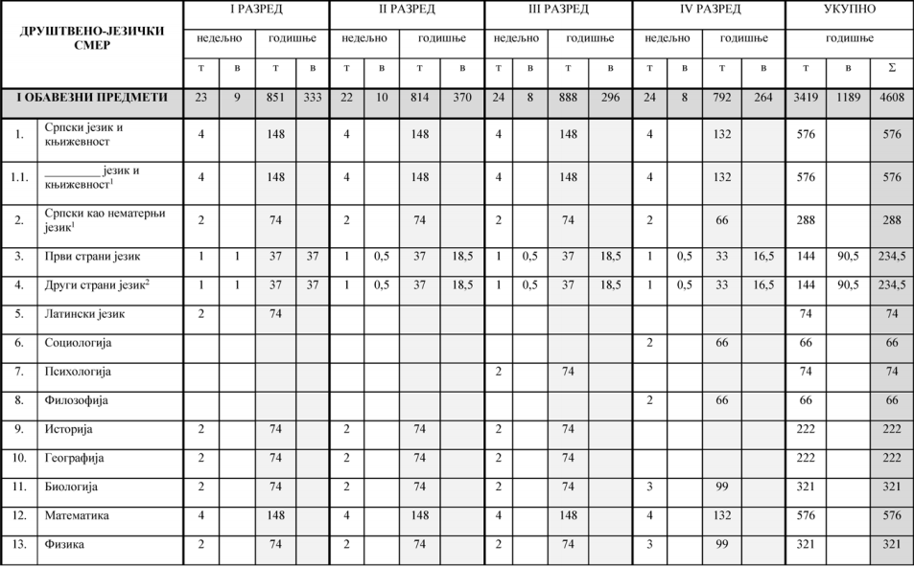
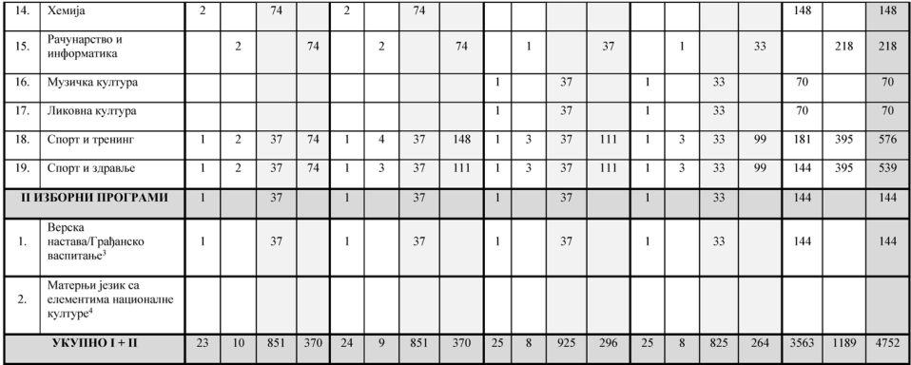
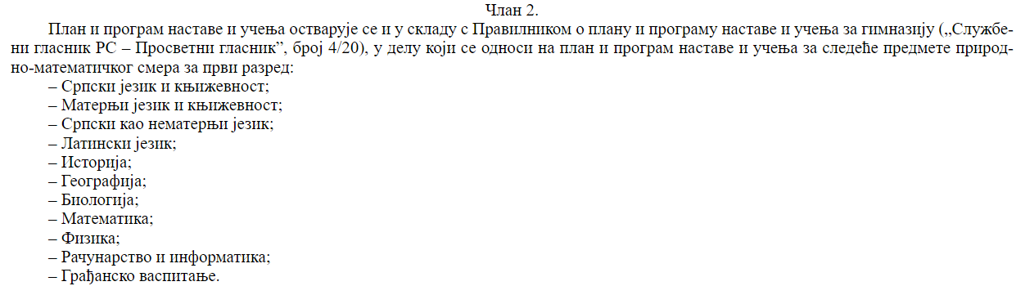

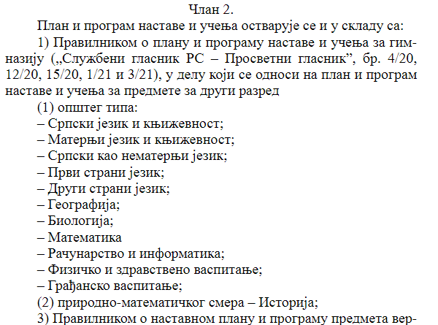
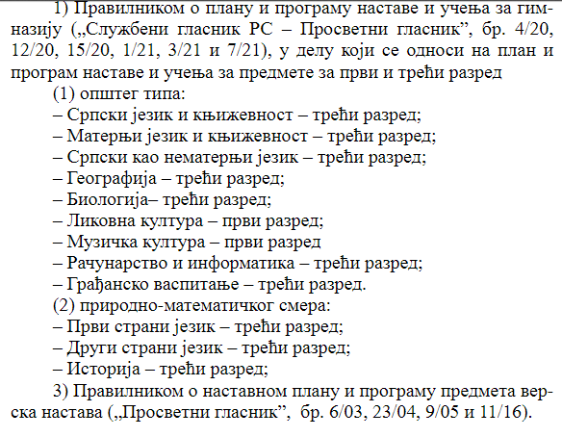
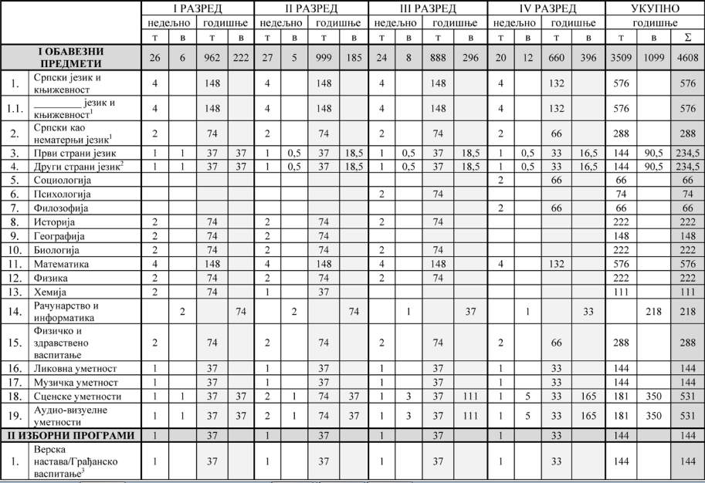
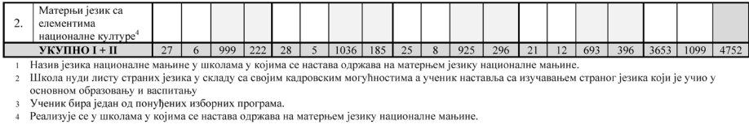
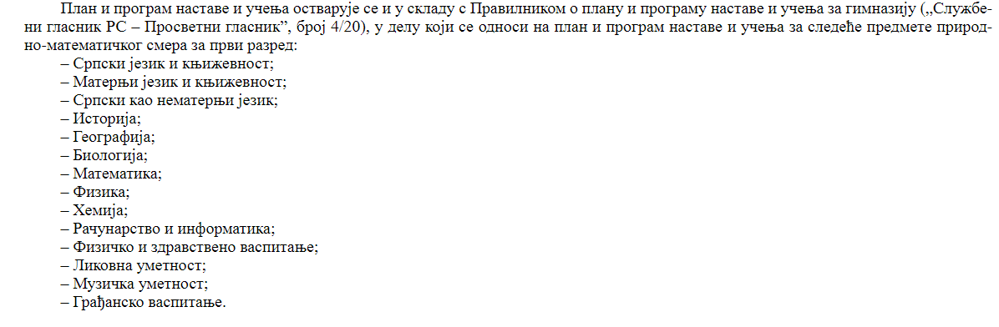
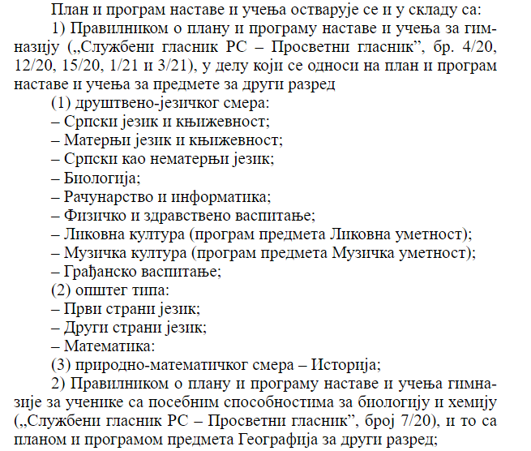
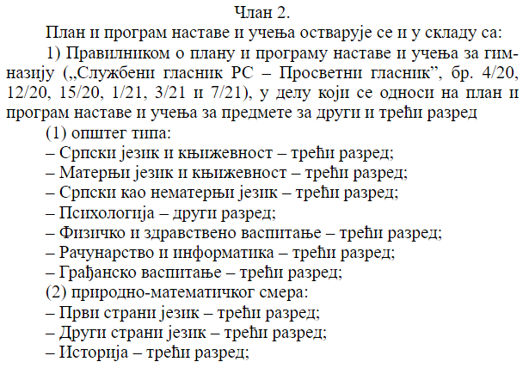
- 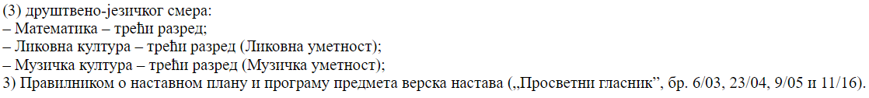

- ПЛАН НАСТАВЕ И УЧЕНЈА: ОБДАРЕНИ УЧЕНИЦИ У ФИЛОЛОШКОЈ ГИМНАЗИЈИ – ЕНГЛЕСКИ ЈЕЗИК, НЕМАЧКИ ЈЕЗИК
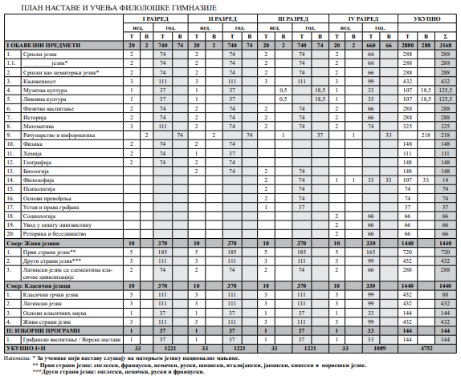
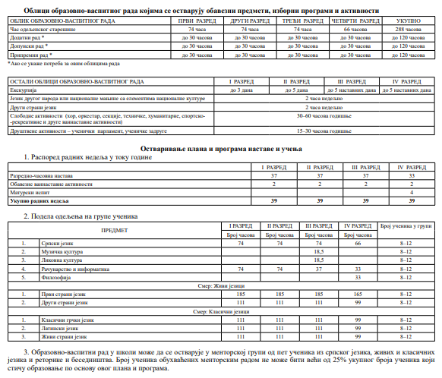

ПРОГРАМ ДОПУНСКОГ, ДОДАТНОГ И ПРИПРЕМНОГ РАДА

Осим наставе гимназија остварују додатни, допунски и припремни рад до 60 часова у сваком разреду.

Остали обавезни облици образовно-васпитног рада |  | Први разред | Други разред | Трећи разред | Четврти разред | УКУПНО
 |  | годишње | годишње | годишње | годишње | годишње
1. | Додатни рад | до 60 | до 60 | до 60 | до 60 | до 240
2. | Допунски припремни рад | до 60 | до 60 | до 60 | до 60 | до 240

Програм додатног рада

Циљ додатног рада је да омогући одабраним и талентованим ученицима да прошире и да продубе своја знања и вештине из неких наставних области и предмета у складу са својим интересовањима,способностима и склоностима, као и да подстиче ученике на самостални рад, развој логичког, стваралачког и критичког мишљења и да допринесе њиховом оспособљавању за даље самообразовање.
Задаци:
- задовољавање индивидуалних особености ученика, склоности, интересовања, способности за учење,
- подстицање индивидуалног развоја ученика (адекватног темпа), пре свега њихових интелектуалних карактеристика, што омогућава брже напредовање ученика (акцелерација),
- проширивање и продубљивање обима и садржаја појединих предмета за које ученици показују интересовање и способности,
- груписање ученика према способностима и интересовањима, чиме се стварају услови за индивидуализацију додатног рада,
- идентификовање обдарених и талентованих ученика.
Садржаји додатног рада полазе од редовног плана и програма, али се, сходно интересовањима и потребама ученика, проширују, продубљују и допуњују новим садржајима, одређених наука, и као такви важе само за ученике обухваћене овим обликом рада. Самим тим, садржаји додатног рада су индивидуализовани, како у односу на ученика, тако и у односу на наставника.
Програм додатног рада планира се и организује у оквиру недељног распореда часова образовно-васпитног рада. Часови трају краће или дуже од 60 минута, зависно од садржаја који се остварују.
Планови додатне наставе по наставним предметима налазе се у саставу Годишњег плана рада
Додатна настава је рад са обдареним ученицима, саученици са посебним способностима за филолошке науке- живи језици и са оним ученицима који планирају да полажу испит из неког страног језика попут ДСД 1 или ДСД 2, ЕЦЛ Б2 или И ЕЦЛ Ц1.
Немачка језичка диплома првог степена (DSD, Deutsches Sprachdiplom) је диплома о постигнутом нивоу знања немачког језика, који одговара нивоу Б1 односно Ц1 Заједничког европског оквира. Стална конференција министара културе Савезне Републике Немачке додељује је ученицима немачког језика у иностранству и призната је на немачком говорном подручју као званични доказ о познавању немачког језика. ДСД првог степена је диплома о постигнутом нивоу знања немачког језика који је признат као доказ знања језика за учешће на припремном студијском курсу за странце у Савезној Републици Немачкој.
ДСД другог степена омогућава студирање на факултетима Савезне Републике Немачке.
Језички испит ДСД 1 се у Српији први пут организује током школске године за ученике трећег и четвртог разреда, ДСД 2 током школске године за ученике четвртог разреда.
Припремна настава се држи помоћу страних лектора, недељно једанпут.
Припремна настава за испите ЕЦЛ Б2 и ЕЦЛ Ц1 се одвија такође на часовима додатне натаве.
ЕЦЛ испит је међународно признат језички испит. Организује се у сарадњи са Економским Факултетом у Суботици, Центар за стране језике. Ученицима наше школе фондације Бетелен Габор фининасијски омогућује излазак на овај испит (ученици плаћају само симболичну своту).
Из осталих предмета такође се организује додатна настава за ученике које желе да добију додатно знанје из неких области изабраног предмета, желе да учествују на такмиченјима, итд.

Програм допунског рада

Допунски рад се организује за ученике који стално или повремено заостају у савлађивању образовно-васпитних садржаја у редовној настави.
Циљ допунске наставе је омогућавање ученицима који заостају у савлађивању образовно-васпитних садржаја да се лакше укључују у редовни васпитно-образовни процес.
Задаци:
- ближе одређивање програмских садржаја у којима ученици не постижу добре резултате,
- савлађивање овако утврђених садржаја треба више ускладити са потребама и могућностима ученика за које се организује овакав рад,
- пружање помоћи ученицима да се лакше уклопе у редовну наставу и праћење њиховог напредовања.
Садржаји су идентични прописаном наставном плану и програму. Избор, ширина и дубина обраде, као и дидактичко-методички поступци, у овим облицима рада су, више него обично, под утицајем индивидуалних карактеристика ученика укључених у допунски и припремни рад.
Пре издвајања ученика за допунски рад утврђују се узроци и тешкоће које ученици имају у савлађивању градива. У самом идентификовању ученика за које треба организовати допунски рад учествује школски психолог, предметни наставник, одељењски старешина, родитељ и др. Узимајући у обзир узроке заостајања појединих ученика у савлађивању садржаја неких наставних предмета, допунским радом се обухватају:
- ученици који долазе из других школа,
- ученици који су похађали наставу у иностранству,
- ученици који су због болести, породичних и других оправданих разлога дуже одсуствовали са наставе,
- ученици који перманентно заостају и тешко савлађују наставно градиво,
- ученици који у току наставне године више пута у континуитету добију негативне оцене из неког наставног предмета, а посебно ако су из тог предмета у претходном разреду показали недовољан успех или ишли на поправни испит,
- ученици који у довољној мери не познају језик на којем се обавља настава.
Допунски рад се организује у току читаве наставне године. Допунски рад се може одржати у оквиру једног или два часа недељно. Трајање допунског рада се организује у зависности од пропуста у знању, нивоа усвојености градива, психофизичких могућности ученика, као и оптерећености ученика у току дана.
Дужина рада са појединим ученицима у групама може трајати краће или дуже од 45 минута.
Планови допунске наставе по наставним предметима налазе се у саставу Годишњег плана рада

Програм припремног рада
Припремни рад се организује, по правилу у случају поправног испита, у августовском испитном року, изузев за ученике завршног разреда, за које се организује у јунском испитном року.
Припремни рад се извршава код оних ученика који се припремају за матурске испите или за такмичења. Ови часови се одржавају назахтев ученика.

ИЗБОРНИ ПРЕДМЕТИ
Изборни предмет ученмици могу да изаберу на сваког почетка школске године. Према избору ученика се формирају групе.
# | ПРЕДМЕТ | ГОДИШЊИ ФОНД ЧАСОВА (УЧЕНИЦИ) |  |  |  | УКУПНО
# | ПРЕДМЕТ | I разред | II разред | III разред | IV разред | УКУПНО
1. | Верска настава | 37 | 37 | 37 | 33 | 144
2. | Грађанско васпитање | 37 | 37 | 37 | 33 | 144
УКУПНО |  |  |  |  |  | 144

ФАКУЛТАТИВНИ НАСТАВНИ ПРЕДМЕТИ

У факултативне предмете спадају ченици са посебним способностима за филолошке науке- живи језици. Настава шпанског и француског језика изводи се у комбинованим групама.

# | ПРЕДМЕТ | ГОДИШЊИ ФОНД ЧАСОВА (УЧЕНИЦИ) |  |  |  | УКУПНО
# | ПРЕДМЕТ | I разред | II разред | III разред | IV разред | УКУПНО
1. | Шпански језик | 74 | 74 | 74 | 66 | 288
2. | Француски језик | 74 | 74 | 74 | 66 | 288
УКУПНО |  |  |  |  |  | 288
Програмски садржаји и активности којима се остварују налазе се у саставу Годишњег плана рада школе. Ова настава се организује тако што се ученици различитих разреда спајају у групе.
ПРОГРАМ И АКТИВНОСТИ КОЈИМА СЕ РАЗВИЈАЈУ СПОСОБНОСТИ ЗА РЕШАВАЊЕ ПРОБЛЕМА, КОМУНИКАЦИЈУ, ТИМСКИ РАД,САМОИНИЦИЈАТИВА, И ПОДСТИЦАЊЕ ПРЕДУЗЕТНИЧКОГ ДУХА

Циљ: припрема ученике за самостално решавање проблема, тимски рад, толеранцију,
развијање предузетничких особина.
Комуникација –тежи се различитим модалитетима комуникације које се користе на
сврсисходан и конструктиван начин код комуницирања у приватном, јавном, образовном и
професионалном контексту.
Решавање проблема – подстиче се ангажовање свих индивидуалних капацитета и других
ресурса који стоје на располагању приликом решавања проблема.
Предузимљивост - кроз образовање за предузетништво, ученик се учи организационим
особинама и способностима.
Сарадња и тимски рад – ученик је способан да се у сарадњи са другима или као члан групе
ангажује на заједничком решавању проблема или реализацији заједничких пројеката.
Начин остваривања:
• на часовима редовне наставе реализацијом међупредметних компетенција
• радом ученичког парламента
• самосталном израдом пројеката
Циљ индивидуалног образовног плана је постизање оптималног укључивања ученика у
образовно-васпитни рад и вршњачки колектив. Све појединости око њихове припреме,
израде и остваривања, одвијаће се на основу Закона
МАЧИН ОСТВАРИВАЊА ПРОГРАМА ОБРАЗОВАЊА ОДРАСЛИХ У УЧЕНИКА СА ПОСЕБНИМ СПОСОБНОСТИМА

У образованју осраслих Гимназија има могућност да уз статус ванредног ученика кандидати имају могућмост да заврше гимназију.
Да би обезбедила реализацију образовања одраслих, Школа организује припремну наставу,
као и индивидуалне консултације са полазницима, упућује их на стручну и осталу
литературу, и даје друге врсте услуга и подршке које су прописане захтевима
одговарајућег образовног профила и Законом.
За ученике са посебним способностима и развојним сметњама, Школа доноси индивидуални
образовни план са прилагођеним или измењеним планираним исходима, за чије спровођење
сагласност даје родитељ, односно старатељ.
За ученике са посебним способностима омогућиће се реализација ИОП 3.
Циљ индивидуалног образовног плана је постизање оптималног укључивања ученика у
образовно-васпитни рад и вршњачки колектив. Све појединости око њихове припреме,израде и остваривања, одвијаће се на основу Закона.

ПРОГРАМ КУЛТУРНИХ АКТИВНОСТИ ШКОЛЕ

Школа је значајан фактор културне трансмисије у којој долази до узајамног деловања средине на школу и школе на друштвену средину. То се остварује кроз план сарадње са организацијама, институцијама културе (музеји, галерије, позоришта, домови културе, спортска друштва и др.) и родитељима.
Основни циљ ових активности је организовано деловање школе на средину и обратно. Поред општих васпитних задатака, посебни задаци културне и јавне делатности школе били би:
- оспособљавање ученика да користе све вредности које им пружа средина за њихов свестрани развој и богатији лични живот у слободном времену, као и презентовање оних резултата којима школа богати културни и друштвени живот средине (радне акције, прославе, јубилеји, манифестације, друштвено- користан рад), и
- афирмација школе као културног центра у месту и стварање педагошких и друштвених услова за богаћење културног живота средине.
Садржај рада се односи на:
1. Коришћење услова које пружа друштвена средина:
- организовање коришћења програма библиотека, позоришта, музеја, домова културе, рекреативних и спортских центара; организовано коришћење програма научних трибина, предавања другим школа и факултета и др.; ангажовање истакнутих научних, културних, јавних радника за разговор са ученицима по жељи; организовање семинара, курсева у кабинетима и лабораторијама школе, организовање међушколских такмичења и смотри из разних научних и стручних области; организовање излета и екскурзија и других облика међусобне сарадње са школама из других средина и република; сарадња са друштвеном средином у програмирању и коришћењу спортских објеката у школи за рекреацију и физичко васпитање омладине.
2. Упознавање друштвене средине са начином организовања и резултатима васпитно-образовног рада школе:
- упознавање опреме: кабинета, савремених аудиовизуелних средстава и др., организовање изложби на којима се приказују практични радови, схеме, графикони и други производи наставе које су ученици у току обуке направили; приказивање стваралаштва секција и група ваннаставних активности, а које су везане за културно-уметничке приредбе, смотре, и достигнућа и стваралаштво (драмско, хорско, музичко, ликовно, производно и друго); спортске манифестације (приредбе, јавни наступи, такмичења); школске манифестације (прославе, јубилеји и друго); активности у оквиру међушколске сарадње (прославе, смотре, приредбе, изложбе и друго).
3. Сарадња са родитељима:
- рад и сарадња са родитељима у реализацији појединих активности; информисање родитеља о захтевима који се постављају ученицима; о резултатима ученика и др.; заједнички рад на подизању ефикасности ученика у учењу и раду; укључивање родитеља у остваривање образовно-васпитних послова и задатака из појединих програма и свих облика сарадње школе и друштвене средине (секције, професионална оријентација, друштвено-користан рад, манифестације и сл.); рад на подизању нивоа педагошко-психолошког образовања родитеља.
4. Учешће школе у активностима друштвене средине:
- учешће ученика у обележавању и прослављању значајних датума и јубилеја (академије, изложбе и др.); организовање радних акција солидарности у месној заједници и широј друштвеној средини уз учешће ученика; широј друштвеној средини, и др.; укључивање талентованих ученика у културно-уметничка, спортска и друга друштва средине; организовано укључивање у акције као што су добровољно давање крви, пружања помоћи старима, акције Црвеног крста и друге акције које се организују у друштвеној средини.
5. Школа као центар културног и друштвеног живота:
- организовање разних облика подизања опште стручне и професионалне културе младих и одраслих (предавање, курсеви, семинари и др.); васпитање младих за хумане односе међу половима, итд.
Постоје разноврсне активности које школа организује у сарадњи културним и јавним установама ради остваривања своје културне функције. План културне и јавне делатности школе је саставни део Годишњег плана рада. Најзначајнији садржаји из ове области су свакако обележавање дана школе и јубилеја, програм за прославу Светог Саве, прослава завршетка школске године за матуранте, сарадња са домовима културе, општинском библиотеком и телевизијом, као и посета позориштима, сајму књига и друге активности које доприносе проширењу утицаја школе на васпитање ученика и културни развој школског окружења.

ПРОГРАМ СЛОБОДНИХ АКТИВНОСТИ

Ради јачања образовно-васпитне делатности школе, подстицања индивидуалних склоности и интересовања, правилног коришћења слободног времена, као и ради богаћења друштвеног живота и разоноде ученика, развијања и неговања другарства и пријатељства, школа је реализује слободне активности, које се, по правилу, спроводе кроз рад у секцијама.
Слободне активности представљају ваннаставни факултативни облик рада школе.
Непосредан васпитно-образовни циљ ученичких слободних активности јесте да допринесу развоју личности на образовном, сазнајном, креативном, друштвеном и личном плану.
Задаци слободних активности су:
- проширење и продубљивање као и стицање нових знања и умења, а према интересовањима ученика,
- задовољавање специфичних интересовања ученика уз активно усмеравање њихових склоности, способности и интересовања и подстицање професионалног развоја,
- мотивисање и оспособљавање ученика за самосталан и креативан рад,
- омогућавање ученицима организовање забаве и рекреације, као и других услова да самостално користе слободно време и организују духовни, културни и друштвени живот у средини у којој живе и раде.
Слободне активности су многобројне и разноврсне и омогућавају укључивање сваког ученика у поједине облике рада.
Планови рада стваралачких и слободних активности су саставни део Годишњег плана рада школе.

1. Научно-истраживачке слободне активности
Посебни задаци научно-истраживачких слободних активности су:
- развијање склоности и способности ученика у одговарајућој дисциплини, посебно стваралачких способности и сазнајних могућности ученика,
- развијање логичког и критичког мишљења ученика,
- стварање услова и подстицање креативног мишљења ученика,
- навикавање и оспособљвање ученика за коришћење научно-популарне и стручне литературе, приручника и лексикона,
- увођење ученика у методе научног истраживања и упознавање ученика са мултидисциплинарним и интердисциплинарним приступом у решавању научних проблема,
- развијање спретности ученика за екпериментални и практични рад.
Од научно истраживачких слободних активности у школи се организује:
- Секција за хемију
- Секција за билогију
- Секција за физику
- Секција за географију

2. Научно-техничке и радно-производне слободне активности
Ове активности припремају младе за способност да се брзо оријентишу у условима савремене производње које се под утицајем научно-техничког програма стално мења.
Посебни задаци научно-техничких и радно-производних активности су:
- развијање способности за научно-техничко стваралаштво, рационализацију и проналазаштво на континуирани и стваралачки рад,
- оспособљавање за успешно повезивање теоријских практичних знања,
- изградјивање политичке културе и интересовања за производни и други друштвено-користан рад,
- оспособљавање за правилну примену прибора и алата, апарата, машина и уредјаја, за примену мера заштите на раду, примену стечених знања у свакодневном животу и раду, као и оспособљавање за самообразовање,
- навикавање на колективан-тимски рад и заједничко решавање техничких и радно-производних проблема
- формирање радних навика, развијање истрајности, смисла и способности за систематичност, уредност и тачност у раду.
Од научно-техничких слободних активности у школи се организује:
- Информатичка секција,
- Математичка секција.

3. Слободне културно – уметничке активности
Поред циља и задатака које имају слободне активности ученика у средњој школи, у активностима језичко-уметничког подручја остварују се и посебни задаци:
- развијање и неговање радозналости и отворености за нове актуелне појаве у језику, уметности и култури уопште,
- развијање опажања, критичког мишљења и слободног креативног истраживања ученика.
Слободне активности овог подручја остварују се у оквиру секција (група, удружења, аматерских друштава). За сваку поједину активност утврђују се посебни циљеви, задаци и оквирни садржаји рада.
Од културно- уметничких слободних активности у школи се организује:
- Рецитаторска секција (на мађарском језику)
- Новинарска секција
- Секција за немачки језик
- Секција за енглески језик
- Секција за француски језик
- Секција за латински језик
- Ликовна секција
- Хор (певачка група) и оркестар
- Драмска секција
4. Спортско-рекреативне активности
Основни циљ спортско-рекреативних активности је да се у слободном времену ученицима обезбеди здрава и културна забава и разонода, да се задовоље њихове посебне жеље, да им се помогне да развијају позитиван однос према физичкој култури и формирају сталне навике за редовне телесне вежбе.
У оквиру спортско-рекреативних активности остварују се следећи конкретни задаци:
- обухватити што већи број ученика посебним програмом физичког вежбања, који заједно са општим програмом чини јединствену целину,
- задовољити нове и све разноврсније интересе и жеље школске омладине за бављењем разним областима физичког вежбања у слободно време,
- откривање могућности и лепоте стварања у физичкој култури, у спорту, гимнастици, игри, плесу и помагање ученицима да свестрано развију своје природне способности за овај или онај вид физичког вежбања,
- подстицање ученика да науче како да физичко вежбање интегришу у свој свакодневни живот и да активност у овој области развију као своју трајну потребу и обавезу.
Од спортско-рекреативних слободних активности у школи се организује:
- Одбојка (девојке и дечаци)
- Фудбал (дечаци)

ПРОГРАМ ДРУШТВЕНИХ АКТИВНОСТИ УЧЕНИКА

Програм одељењских заједница ученика
Одељењска заједница је основни облик организовања ученика, коју чине сви ученици једног одељења. Конституише се на почетку сваке школске године избором руководства, договором о плану рада и избором представника у Ученичком парламенту.
Функције одељењске заједнице су:
- доношење програма и правила рада одељењске заједнице;
- учествовање у планирању, припремању и реализацији наставе, слободних активности, изгранивање одговорног односа појединца и целе одељењске заједнице према постојећим и усвојеним обавезама и учешће у процени резултата, успеха и владања ученика;
- организовање радних активности и акција којима одељењска заједница учествује у остваривању текућих задатака - програма друштвено-корисног рада, професионалне оријентације, здравственог васпитања, заштите и унапренивања животне средине, васпитање за хумане односе и међу људима, половима и одговорно родитељство;
- разматрање актуелних друштвених питања из области друштвено-политичких и других збивања;
- критичко и самокритичко разматрање рада и понашања сваког појединца, решавање неспоразума и изграђивање сарадничких односа мену ученицима и са наставницима;
- организовање разноврсног друштвено-забавног, културног, рекреативног живота одељења.
План рада одељенских заједница је саставни део Годишњег плана рада. У школи функционише 12 одељењских заједница којима руководе председници. У оквиру одељењских заједница разматрају се питања од значаја за одељење у целини, групу ученика или појединачног ученика у вези са реализовањем наставног процеса, додатне подршке, васпитног рада. Подршку раду одељењске заједнице пружа пре свега одељењски старешина, али и директор и стручни сарадник, психолог. У одељењским заједницама развијају се социјалне вештине, функционисање у оквиру колектива, толеранција, солидарност, пружање помоћи и подршке ученицима који имају потребу за тим, развија другарство. Одељењска заједница бира два своја представника за Ученички парламент школе.

ПРОГРАМ УЧЕНИЧКОГ ПАРЛАМЕНТА

Ученички парламент чине по два представника сваког одељења, односно 24 ученика. Радом Ученичког парламента руководи председник.
Циљ рада Ученичког парламента је старање о поштовању права ученика у школи и унапређење квалитета рада школе.
Задаци рада Ученичког парламента су:
- давање мишљење и предлоге стручним органима, Школском одбору, Савету родитеља и директору о правилима понашања, годишњем плану рада, школском развојном плану, школском програму, начину уређивање школског простора, избору уџбеника, слободним ваннаставним активностима, учешћу на спортским и другим такмичењима и организацији манифестација ученика у школи и ван ње и другим питањима од значаја за образовање и васпитање ученика,
- разматрање однос ученика и наставника и стручних сарадника и атмосферу у школи,
- обавештавање ученике о питањима од посебног значаја за њихово школовање и о активностима Ученичког парламента,
- активно учествовање у процесу планирања развоја школе и у самовредновању школе,
- предлагање чланова Стручног актива за развојно планирање из реда ученика.

Паламент бира два представника ученика који учествују у раду Школског одбора, односно проширеног сазива Школског одобра. План рада Ученичког парламента је саставни део Годишњег плана рада.

ПРОГРАМ РАДА ОДЕЉЕЊСКОГ СТАРЕШИНЕ

Програм рада одељењских старешина спада у групу васпитних програма који се у школи спроводе, а пре свега у циљу подршке развоју личности ученика и неговања сарадње са родитељима.
Одељењске старешине координирају радом одељења и одељењског већа. Они свој програм реализују кроз одржавање часова одељењског старешине, одржавање родитељских састанака, сазивање и вођење одељењских већа, консултације и саветовање са ученицима, родитељима, стручним сарадницима, директором и предметним наставницима.
Рад одељењског старешине има следеће циљеве.
а) У одељењу: Формирање и неговање колективног духа, развијање другарства међу ученицима, формирање односа искрености и сарадње са професорима, сузбијање "лажне солидарности", развијање радних навика и одговорности, формирање позитивног односа према школској имовини, развијање свестраних и разноврсних интересовања ученика, праћење њиховог здравственог стања, помоћ у професионалном усмеравању и друго.
б) У одељењском већу: Координација и сарадња са члановима већа ради што успешније реализације свих предвиђених планова и побољшање квалитета васпитно образовног рада, налажење и заједничко спровођење ефикаснијих мера за побољшање резултата рада, уз правоворемено информисање о свим значајним чињеницама у одељењу, размена искустава путем консултација и посета часова члановима већа и слично.
в) Са родитељима: Упознавање родитеља са проблемима и успесима у учењу и дисциплини њихове деце, прикупљање података о социјално–економским условима и развојним проблемима ученика, остваривању сарадње у предузимању и спровођењу заједничких мера ради постизања образовно-васпитних циљева.
Планови рада одељењских старешина се налазе у оквиру Годишњег плана рада. Међу значајније активности које спроводи одељењски старешина спадају:
- креирање програма, активности и акција одељењске заједнице;
- праћење укупног наставног процеса за одељење - реализације, постигнућа, редовност вредновања знања, стагнације у напредовању, потребе за додатном подршком;
- подучавање или информисање о техникама учења и планирању слободног времена;
- информисање родитеља на родитељским састанцима, као и у индивидуалним контактима са њима;
- прикупљање, израђивање, класификовање документације о ученицима и њиховим активностима;
- контролисање општег стања одељења, безбедности ученика и поштовања права ученика;
- спровођење појачаног васпитног рада са ученицима;
- саветовање у вези са професионалном оријентацијом;
- подстицање развијања позитивних друштвених вредности;
- пружање помоћи и подршке ученицима, родитељима, предметним наставницима и др.

ПРОГРАМ КАРИЈЕРНОГ ВОЂЕЊА И САВЕТОВАЊА

Школа омогућава формирање зреле и одговорне личности, способне да доноси добро промишљене и одговорне одлуке о властитој професионалној будућности и да их спроводи у дело.
Професионална оријентација ученика усмерена је на подстицање даљег професионалног сазревања ученика, као и на помоћ ученицима у планирању њиховог даљег професионалног развоја.
Ради подстицања професионалног развоја ученика и њиховог оспособљавања да донесу одлуку о избору даљег образовања и животног позива школа је у обавези да "подстиче професионални развој ученика у складу са индивидуалним могућностима и друштвеним потребама за кадровима" као и да "прати развој ученика, његове склоности и способности у току образовања и помаже му у избору даљег образовања и професионалног оспособљавања".
Циљ рада на професионалној оријентацији у средњој школи је подстицање професионалног развоја ученика и пружање помоћи појединцу да формира реалну слику о својим способностима, особинама личности, интересовањима и да у односу на садржај, услове и захтеве појединих образовних профила и занимања што успешније планира свој професионални развој.
У складу са постављеним циљем задаци средње школе су:
1. Упознавање, праћење и подстицање развоја индивидуалних карактеристика личности ученика значајних за усмеравање њиховог професионалног развоја и њихово подстицање да и сами свесно доприносе сопственом професионалном развоју;
2. Информисање ученика о свету рада и занимања, систему образовања и њихово оспособљавање за самостално прикупљање информација које се односе на свет рада и систем образовања;
3. Формирање правилних ставова према раду;
4. Подстицање ученика на испитивачко понашање према себи и свету рада;
5. Оспособљавање ученика за планирање свог професионалног развоја и доношење реалних и зрелих одлука у вези са избором занимања и правцима стручног оспособљавања.

Постоје различите активности које школа организује самостално или у сарадњи са другим установама ради остваривања ове своје функције. План професионалне оријентације је саставни део Годишњег плана рада. Најзначајнији садржаји из ове области су свакако предавање завршним разредима на тему “Правилан избор занимања и пријемни испити на факултету”, Испитивање интересовања ученика и анализа резултата, обавештавање ученика о различитим факултетима у холу школе, посета ученика завршних разреда сајму образовања у Новом Саду, индивидуална и групна саветовања, организовање презентација факултета и виших школа од стране њихових професора.
У школи постоји стручни тим за каријерно вођење и саветовање у чијем саставу су стручни сарадник- психолог, наставници грађанског васпитања и одељењски старешина завршних разреда. Осим тима за спровођење професионалне оријентацији укључени су сви наставници, а нарочито наставници грађанског васпитања, чији се наставни план једним делом бави управо овим питањима. Тим у сарадњи са наставницима реализује праћење индивидуалних склоности ученика. Саветодавни рад обавља се током школовања. Школа помаже ученицима и родитељима у истраживању могућности за даље учење и запошљавање, односно идентификовање, избор и коришћење бројних информација о професијама, каријери, даљем учењу и образовању и објективно разликовање и формирање сопственог става о томе. У том циљу школа прати развој ученика и информише их о занимањима, образовним профилима, условима студирања и потребама на тржишту ра

ПРОГРАМ ЗАШТИТЕ ЖИВОТНЕ СРЕДИНЕ

Програм заштите животне средине обухвата активности усмерене на јачање или развој еколошке свести, развијање љубави према природи као и о значају очувања природних ресурса. Реализација овог програма омогућава услове за активно и креативно провођење слободног времена, промовише здравље и безбедне стилове живота, развија позитиван став и мишљење о школи, развија толеранцију, другарство, солидарност и хуманост.
Укупни образовно-васпитни утицај школе, као и свих носилаца посла у области заштите и унапређивања животне средине, састоји се у оспособљавању и навикавању ученика да у свом самообразовању и слободном времену користе све оне изворе културе који ће их подстицати на стваралачки рад и унапређење и очување животне средине и личног здравља.
Циљ друштвено-корисног рада је да васпитава ученике да добровољним радом самостално и у оквиру друштвено-организованих активности у слободном времену, доприносе стварању и унапређивању услова живота и рада људи у ужој и широј друштвеној заједници.
Задаци су:
- развијање навика ученика да стално и рационално обављају различите послове рада задовољавања
личних потреба, потреба породице и друштвене средине;
- стицање навика и одговорности за чување и естетски изглед средине у којој ученик учи, ради и живи;
развој и неговање урбане и комуналне културе;
- развијање свести о потреби колективног рада и принципима који се примењују у акцијама и
активностима друштвено-корисног рада;
- развијање осећања одговорности за преузете обавезе и радне задатке уз неговање радне
културе ученика и спремности за сарадњу.
План друштвено-корисног рада је саставни део годишњег плана рада, а потребно је истаћи активности као што су уређење школског дворишта, хола школе, уређење кабинета, помоћног кабинета, паноа и зидних новина, израда шема, графикона и других наставних учила, дежурство у клубу ученика, и др.
Програм заштите животне средине обухвата активности усмерене на јачање и развој свести о значају здраве животне средине, одрживог развоја и очувању и унапређењу природних ресурса. Школа доприноси заштити животне средине остваривањем програма заштите животне средине, заједничким истраживањем и акцијама локалне заједнице и школе.

ПРОГРАМ ЗДРАВСТВЕНЕ ПРЕВЕНЦИЈЕ И ПРОГРАМ РАЗВИЈАЊА ЗДРАВИХ СТИЛОВА ЖИВОТА

Здравствена превенција има за циљ изграђивање телесног, психичког и социјалног здравља и зреле личности оспособљене да се брине за очување, заштиту и унапређење сопственог здравља и здравља других људи. Школа ове циљеве остварује кроз активности као што су: акција добровољног давања крви у школи, лекарски преглед ученика 1. и 3. разреда, стоматолошки преглед као и предавања на тему AIDS-а, наркоманије, организовање хуманитарних акција и др.
Школа је превенцији физичког и менталног здравља посвећена кроз обавезну наставу, рад одељењских старешина, стручног сарадника, психолога, као и кроз факултативне ваннаставне активности.
Семинар о репродуктивном здрављу: предавања организована у Адолесцентном саветовалишту и посебно у школи.
Лекарски преглед 1. и 3. Разреде.
Курс прве помоћи у сарадњи са Средњом медицинском школом за прве разреде у Дечијем диспанзеру у Суботици.
Предаванја Патрионажне службе.

У оквиру обавезне наставе кроз наставни програм биологије, психологије и физичког васпитања наставници редовно развијају знања, позитивне ставове и подстичу развијање здравих животних навика. У оквиру других наставних предмета такође се наглашавају ризици неадекватног понашања када се уче одговарајуће наставне јединице које су са тим темама повезане.
Вананаставне факултативне активности, кроз организовање радионица, трибина, гледање и анализу филмова, едукованих вршњачких едукатора и спољних сарадника промовишу здраву исхрану, апстиненцију од алкохола, одговорно понашање у циљу заштите репродуктивног здравља и превенцију од наркоманије.

ПРОГРАМ ЗАШТИТЕ ОД НАСИЉА, ЗЛОСТАВЉАЊА, И ЗАНЕМАРИВАЊА И ПРОГРАМИ ПРЕВЕНЦИЈЕ ДРУГИХ ОБЛИКА РИЗИЧНОГ ПОНАШАЊА

На основу Посебног протокола за заштиту деце и ученика од насиља злостављања и
занемаривања у образовно-васпитним установана Школа је формирала Тим за заштиту
ученика.
Тим је израдио Програм за заштиту деце и ученика од дискриминације,насиља, злостављања
и занемаривања у Школи који је саставни део Годишњег плана рада Школе.
Програмом заштите ученика су дефинисане превентивне активности, као и кораци и
процедуре у поступању у заштити ученика од насиља и дискриминације. Такође је
дефинисано шта се сматра насиљем и дискриминацијом, као и које све врсте и облике
обухвата.

Знaчење појмова
Свако насиље над ученицима се може спречити у атмосфери која:
1. развија и негује културу понашања
2. не толерише насиље и не ћути о њему
3. развија одговорност свих
4. обавезује на поступање свих који имају сазнање о насиљу
Програмом заштите ученика су дефинисане превентивне активности, као и кораци и
процедуре у поступању у заштити ученика од насиља. Такође је дефинисано шта се сматра
насиљем, као и које све врсте и облике обухвата.
Насиље се дефинише као сваки облик једанпут учињеног или поновљеног вербалногили невербалног понашања које има за последицу стварно или потенцијалноугрожавања здравља, развоја и достојанства ученика.

Подела најчешћих облика насиља и интервенција према нивоима насиља
У табели су приказани нивои реаговања и различити облици насиља. У зависности од интензитета,
учесталости и последица које насиље оставља, поједини облици се понављају на више различитих
нивоа.
У табели су приказани нивои реаговања и различити облици насиља. У зависности од интензитета, учесталости и последица које насиље оставља, поједини облици се понављају на више различитих нивоа.
Први ниво
Ове облике насиља решава самостално васпитач/наставник /одељењски старешина у оквиру саветодавно-васпитног рада са децом – појединцима, групама и одељењем.
Може користити и подршку вршњачког тима и вршњачких едукатора.е зНасиље злоуп
Физичко насиље | Емоционално/психичко насиље | Социјално насиље | Сексуално насиље и злоупотреба | Насиље злоупотребом информационих технологија
ударање чврга,  гурање,  штипање,  гребање,  гађање,  чупање,  уједање,  саплитање,  шутирање,  прљање,  уништавање  ствари... | исмејавање,  омаловажавање,  оговарање,  вређање,  ругање,  називање  погрдним  именима,  псовање,  етикетирање,  имитирање,  „прозивање“... | добацивање,  подсмевање,  игнорисање,  искључивање из  групе или  фаворизовање на  основу социјалног  статуса, националности,  верске припадности,  насилно дисциплиновање,  ширење гласина... | добацивање,псовање,  ласцивни коментари,  ширење прича,  етикетирање,  сексуално  додиривање,  гестикулација.. | узнемиравајуће  „зивкање“,  слање  узнемиравајућих  порука  СМС-ом,  ММС-ом,  путем веб-сајта...

Други ниво
У решавању ових облика насиља, васпитач/наставник /одељењски старешина укључује Тим, то јест унутрашњу заштитну мрежу. У табели су приказани нивои реаговања и различити облици насиља. У зависности од интензитета, учесталости и последица које насиље оставља, поједини облици се понављају на више различитих нивоа.
Физичко насиље | Емоционално/психичко насиље | Социјално насиље | Сексуално насиље и злоупотреба | Насиље злоупотребом информационих технологија
шамарање,  ударање,  гажење,  цепање одела,  „шутке“,  затварање,  пљување,  отимање и  уништавање  имовине,  измицање  столице,  чупање за  уши и косу... | уцењивање,  претње,  неправедно  кажњавање,  забрана  комуницирања,  искључивање,  одбацивање,  манипулисање... | сплеткарење,  игнорисање,  неукључивање,  неприхватање  манипулисање,  експлоатација,  национализам... | сексуално  додиривање,  показивање  порнографског  материјала,  показивање интимних  делова тела,  свлачење... | огласи, клипови,  блогови,злоупотреба  форума и четовања,  снимање камером  појединаца против  њихове воље,  снимање камером  насилних сцена,  дистрибуирање  снимака и слика..

Трећи ниво
Ако ученици чине или трпе неки од следећих облика насиља обавезно је укључивање других институција, односно активирање спољашње заштитне мреже.
Физичко насиље | Емоционално/психичко насиље | Социјално насиље | Сексуално насиље и злоупотреба | Насиље злоупотребом информационих технологија
туча,  дављење,  бацање,  проузроковање  опекотина,  ускраћивање  хране и сна,  излагање ниским  температурама,  напад оружјем... | застрашивање  уцењивање,  рекетирање,  ограничавање  кретања,  навођење на  коришћење  психоактивних  супстанци,  укључивање  у секте,  занемаривање... | претње,  изолација,  одбацивање,  терор групе над  појединцем/  групом, дискриминација,  организовање затворених  група (кланова),  национализам, расизам... | завођење од стране  одраслих, подвођење,  злоупотреба положаја,  навођење, изнуђивање  и принуда на  сексуални чин,  силовање, инцест... | снимање насилних  сцена, дистрибуирање  снимака и слика,  дечија порнографија...

Програм заштите од насиља, злостављања и занемаривања и програми превенције других облика ризичног понашања, као што су, нарочито, употреба алкохола, дувана, психоактивних супстанци, малолетничка делинквенција остварују се кроз различите наставне и слободне активности са ученицима, запосленима, родитељима, односно старатељима, у сарадњи са јединицом локалне самоуправе, у складу са утврђеним потребама.
У остваривање овог програма укључују се и физичка и правна лица са територије јединице локалне самоуправе, установе у области културе и спорта, вршњачки посредници, као и лица обучена за превенцију и интервенцију у случају насиља, злостављања и занемаривања и других облика ризичног понашања.
Школски одбор је донео Програм заштите од насиља, злостављања и занемаривања на основу Закона о основама система образовања и васпитања и Статута Гимназије „Деже Костолањи“ Суботица, а у смислу одредби Правилника о протоколу поступања у установи у одговору на насиље, злостављање и занемаривање.
У њему је одређен стручни тим за заштиту од насиља, злостављања и занемаривања, дефинисани кључни појмови, одређени основни принципи и циљеви програма.
Општи циљ Програма је унапређивање квалитета живота ученика применом:
• мера превенције за стварање безбедне средине за живот и рад ученика;
• мера интервенције у ситуацијама када се јавља насиље, злостављање и занемаривање у установама.
Превенцију насиља, злостављања и занемаривања чине мере и активности којима се у установи ствара сигурно и подстицајно окружење, негује атмосфера сарадње, уважавања и конструктивне комуникације.
Превентивним активностима се:
- подиже ниво свести и осетљивости детета и ученика, родитеља и свих запослених за препознавање насиља, злостављања и занемаривања;
- негује атмосфера сарадње и толеранције, уважавања и конструктивне комуникације у којој се не толерише насиље, злостављање и занемаривање;
- истичу и унапређују знања, вештине и ставови потребни за конструктивно реаговање на насиље;
- обезбеђује заштита детета и ученика, родитеља и свих запослених од насиља, злостављања и занемаривања.
Из различитих активности у области превенције потребно је истаћи: формирање тима за заштиту од насиља, формирање вршњачког тима и одређивање наставника ментора, дефинисање правила понашања и последица кршења правила, обезбеђивање простора у којима бораве ученици, Развијање вештина ефикасног реаговања у ситуацијама насиља. Развијање и неговање богатства различитости и културе понашања у оквиру образовно-васпитних активности (теме у оквиру ЧОС-а, у настави Грађанског васпитања, Ученичког парламента), Умрежавање свих кључних носилаца превенције насиља и др.
У превенцији насиља, злостављања и занемаривања учествују сви актери: запослени, ученици, родитељи.
Запослени својим квалитетним и применом различитих метода, облика рада и активности обезбеђују подстицајну и безбедну средину. Одељењски старешина, наставник и стручни сарадник избором одговарајућих садржаја и начина рада доприносе стицању квалитетних знања и вештина и формирању вредносних ставова за узајамно разумевање, уважавање различитости, конструктивно превазилажење сукоба и др. и дужни су да обезбеде заштиту детета и ученика од произвољног или незаконитог мешања у његову приватност, породицу, дом или преписку, као и заштиту од незаконитих напада на његову част и углед.
Ученици, као одговорни учесници у образовању и васпитању, ради превенције насиља, злостављања и занемаривања, обавезни су да: уважавају и поштују личност других – деце, ученика, запослених, родитеља и трећих лица; поштују правила установе и све оне акте којима се уређују њихова права, обавезе и одговорности; активно учествују у раду одељењске заједнице; као чланови ученичког парламента и школског одбора, посебно доприносе и учествују у превентивним активностима; својим понашањем не изазивају, доприносе или учествују у насиљу и злостављању.
Родитељ је дужан да, у најбољем интересу детета и ученика: сарађује са установом; учествује у превентивним мерама и активностима; уважава и поштује личност свог детета, друге деце и ученика, запослених и других родитеља. Родитељ не сме својим понашањем у установи да изазове или допринесе појави насиља, злостављања и занемаривања.
Интервенцију у одговору на насиље, злостављање и занемаривање чине мере и активности којима се оно зауставља, осигурава безбедност учесника (оних који трпе, чине или сведоче), смањује ризик од понављања, ублажавају последице за све учеснике и прате ефекти предузетих мера.
Школа је дужна да интервенише увек када постоји сумња или сазнање да дете и ученик трпи насиље, злостављање и занемаривање, без обзира на то где се оно догодило, где се догађа или где се припрема.
Из различитих активности у области интервенције потребно је истаћи: примену утврђених поступака и процедура у ситуацијама насиља, сарадњу са полицијом, центром за социјални рад, здравственом службом и др., континуирано евидентирање случајева насиља, подршку ученицима који трпе и која врше насиље, као и саветодавни рад са родитељима
Редослед поступака у интервенцији:
1. Сазнање о насиљу - откривање
2. Прекидање, заустављање насиља
3. Смиривање ситуације подразумева обезбеђивање сигурности за ученика, раздвајање, разговор са актерима.
4. Консултације се остварују непосредно по појави сумње и/или по стицању информација о насиљу. Обављају се у оквиру установе: са колегом, са Тимом за заштиту ученика од насиља и/или са психологом, директором и лицем задуженим за обезбеђење школе. У зависности од сложености ситуације, консултације се могу обавити и са службама изван установе (полиција, Центар за социјални рад)
5. Предузимање неопходних мера на нивоу установе (информисње родитеља о насиљу или особе од поверења у случајевима сумње на насиље у породици, договор о заштитним мерама према ученицима, предузимање законских мера и организовање посебних програма оснаживања ученика за конструктивно поступање у ситуацијама насиља); По потреби укључивање надлежних служби. Подношење пријаве надлежној служби обавеза је директора установе.
6. Праћење ефеката предузетих мера - Тим за заштиту ученика је у обавези да, у сарадњи са запосленим у установи и релевантним установама, прати ефекте предузетих заштитних мера.
Запослени у установи ( разредни старешина, стручна служба, директор) у обавези су да воде евиденцију о појавама насиља.
Процена безбедности у школи
Према анализи упитника добијених у процесу самовредновања и анализе анкете која је спроведена међу
ученицима процењујемо да су угрожене следеће ситуације и места у односу на временски период:

СИТУАЦИЈА или МЕСТО ВРЕМЕНСКИ ПЕРИОД
Простор испред,иза школе Пре и после наставе – за време одмора – за време часова
Тоалети на спрату Пре и после наставе – за време одмора – за време часова
Ходник у приземљу Пре и после наставе – за време одмора – за време часова
Одељенски старешина

- учествује у процесу заштите деце;
- разговара са учесницима насиља;
- информише родитеље и сарађује са њима;
- по потреби, сарађује са Тимом за заштиту деце од насиља;
- прати ефекте предузетих мера;
- евидентира случај и води документацију;
- по потреби, комуницира са релевантним установама.

Тим, психолог
- уочава случајеве насилног понашања;
- покреће процес заштите детета, реагује одмах;
- обавештава одељењског старешину и сарађује са њим;
- по потреби, разговара са родитељима;
- пружа помоћ и подршку деци/ученицима, наставницима;
- разматра случај (2. и 3. ниво) и осмишљава мере заштите;
- обавља консултације, предлаже заштитне мере, прати ефекте предузетих мера;
- по потреби, сарађује са другим установама;
- евидентира случај.
Помоћно-техничко особље
- дежура;
- прекида насиље;
- уочава и пријављује случајеве насилног понашања.

Ученици, деца
- уочавају случајеве насилног понашања;
- траже помоћ одраслих;
- пријављују одељењском старешини
- за теже случајеве консултују чланове школског Тима;
- учествују у мерама заштите.
Праћење, анализа, евалуација и извештавање

Евиденција и начини праћења случајева насиља
Запослени у школи – одељенски старешина, стручна служба и Тим– у обавези су да воде
евиденцију о појавама насиља у образац за евиденцију о случајевима насиља који садржи:
1 Шта се догодило ?
2 Ко су учесници ?
3 Како је пријављено насиље ?
4 Врсте интервенције?
5 Какве су последице?
6 Који су исходи предузетих корака?
7 На који начин су укључени родитељи, одељенски старешина, стручна служба?
8 Праћење ефеката предузетих мера.
Потребно је пратити:
1 понашање детета које је трпело насиље (да ли се повлачи, да ли постаје агресивно, да ли
тражи подршку и на који начин...)
2 понашање детета које се понашало насилно (да ли наставља са нападима, да ли тражи
друге жртве, да ли га група одбацује, да ли га група подржава...);
3 како реагују пасивни посматрачи (да ли се обраћају старијима за помоћ, да ли сви знају
како да се повежу са унутрашњом заштитном мрежом и ко је њихова особа од поверења,
да ли се препознаје страх, да ли сами предузимају неке акције и сл).;
4 шта се дешава у васпитној групи, одељењу (да ли се издвајају нове групе, каква је
атмосфера ...);
5 колико су родитељи сарадници у активностима на смањивању насиља;
6 како функционише Тим и унутрашња заштитина мрежа ( где су слабе тачке и шта се
може боље);
7 колико су друге институције (спољна заштитна мрежа) укључене и који су ефекти
њиховог укључивања

Уколико се увиди да се ситуација насиља понавља, усложњава и постаје ризичнија и
опаснија, предузимају се следеће заштитне мере:
1 појачати опрез свих запослених и дежурних наставника и ученика
2 укључити у рад родитеље и школског полицајца
3 наставити са индивидуалним радом - стручна служба школе
4 укључити стручњаке из других установа (из спољашње заштитне мреже)
Све субјекте укључене у решавање проблема треба обавезати на дискрецију и заштиту права
ученика.
Процењивање ефеката превенције/интервенције
На основу евиденције које воде одељенске старешине и Тим праћење ефеката ће ивршит
педагошка-психолошка служба школе преко следећих индикатора:
1. броја и нивоа облика насилног понашања
2. број случајева насилног понашања са позитивним ефектима у односу на укупан број
пријављених у току школске године
3. однос пријављених облика насилног понашања текуће и претходне школске године
4. однос броја случајева насилног понашања са позитивним ефектима текуће и претходне
школске године
5. анализа упитника проведеног међу ученицима о степену безбедности у школи
6. број и ефекте оперативних планова заштите
АСПЕКТИ ПРИМЕНЕ ПРОГРАМА ће бити видљиви преко ефеката предузетих превентивних и
интервентних активности.
АНАЛИЗА ПРИМЕНЕ ПРОГРАМА
Примену Програма прати и анализира Тим (ПП –служба) полугодишње преко евиденције о реализованим активностима које су планиране Програмом. Овим путем се утврђују и узроци уколико неке планиране активности нису реализоване.
ИЗВЕШТАВАЊЕ О ПРИМЕНИ ПРОГРАМА
Тим за безбедност извештава Наставничко веће, Школски одбор и Савет родитеља Школе ореа лизацији превентивних и интервентних мера у оквиру Извештаја о реализацији ГПШ
Вођа тима подноси извештаје на полугодишњем и годишњем нивоу.

Дигтално насиље

Дигитално насиље (енг. cyberbullying) је коришћење дигиталне технологије (интернета и
мобилних телефона) с циљем да се друга особа узнемири, повреди, понизи и да јој се нанесе
штета. Осим термина дигитално насиље, у литератури се срећу и други сродни термини:
електронско насиље, насиље на интернету, онлајн насиље, сајбернасиље, малтретирање у
дигиталном свету и др.
И превентивне и интервентне мере спроводе се на више нивоа. Уколико ученик/ца трпи
дигитално насиље, сви су дужни да реагују (васпитно-образовнаустанова, родитељи односно
породица, другови и другарице који/е су сведоци насиља), како би се насиље што пре
зауставило, осигурала безбедност укључених у насиље (особа које трпе насиље, врше
насиље или сведоче о њему), смањио ризик од понављања и штетне последице трпљења
насиља.
Забрана свих врста насиља у образовно-васпитним установама регулисана јеЗаконом о
основама система образовања и васпитања („Службени гласникРС”, бр. 72/09 и 52/11) и
Правилником о протоколу поступања у одговору нанасиље, злостављање и занемаривање

(„Службени гласник РС”, бр. 30/10 и 104/20) (удаљем тексту: Правилник о протоколу). Ови
прописи су основ за поступање и реаговање у односу на све облике и нивое насиља.
Према овом правилнику, под електронским насиљем и злостављањем подразумева се
злоупотреба информационих технологија која може да има за последицу повреду друге
личности и угрожавање достојанства и остварује се слањем порука електронском
поштом, СМС-ом, ММС-ом, путем веб-сајта, разговорима на чету, укључивањем у форуме,
социјалне мреже и сл.
Сексуално насиље и злостављање је понашање којим се дете и ученик/ца сексуално
узнемирава, наводи или приморава на учешће у сексуалним активностима које не жели, које
не схвата или за које није развојно дорастао/ла или се користи за проституцију,
порнографију и друге облике сексуалне експлоатације.
Коме пријавити дигитално насиље ?
1. Сваки облик насиља, па и дигитално насиље, пријављује се школи:наставнику/ци и
одељењском старешини. У зависности од нивоа насиља, активности у вези са заштитом
предузима сам наставник/ца и одељењски старешина, тим за заштиту од насиља, односно
унутрашња заштитна мрежа, или се укључује спољашња заштитна мрежа (остале установе:
Центар за социјални рад, Полицијска управа, установе здравствене заштите).Образовно-васпитна установа је у обавези да сваки облик насиља трећег нивоа пријави надлежнојшколској управи у року од 24 сата.
2. У оквиру Министарства просвете, науке и технолошког развоја функционише СОС
телефонска линија. На број телефона 0800/200-201 може се пријавити сваки облик насиља,па и дигитално насиље.
3. Информације о сексуалној злоупотреби малолетних лица у порнографске сврхе,
сексуалном насиљу на интернету, педофилији,криминалним онлајн садржајима, или ако је малолетна особа добијала путем дигиталних уређаја било какав материјал са експлицитним сексуалним садржајем се пријављују:
Одељењу за борбу против високотехнолошког криминалаМинистарства унутрашњих
послова Републике Србије,имејл: childprotection@mup.gov.rs, телефон (централа): 011/306-2000;
4. Више јавно тужилаштво у Београду, Посебно одељење за борбупротив
високотехнолошког криминала, адреса: Савска 17а (Палата правде), имејл:
vtk@beograd.vtk.jt.rs, телефон: 011/360-1272; или,основно јавно тужилаштво, пријава се
подноси на подручју оног јавног тужилаштва где се насиље догодило
5. Нет патрола – електронски механизам за анонимну пријаву нелегалнихсадржаја на
интернету (пријаве прослеђују МУП-у). Уклањају и спречавају даље ширење материјала
који се тичу сексуалне злоупотребе деце, физичких и психичких напада на децу, говора
мржње, као и садржаје расистичке и ксенофобичне природе
6. Инцест траума центар – пружа услуге психолошке подршке деци која су доживела
сексуално злостављање, као и члановима/ицама њихових породица, имејл: itcentar@eunet.rs, телефон: 011/386-1332.
7. Све социјалне мреже својим корисницима/ама пружају могућност пријављивања насиља које се десило на мрежи.

Превенција трговине децом и младима у образовању

Идентификација жртава трговине људима у Србији
Међународни оквир и домаћи прописи : Конвенција Савета Европе против трговине људима(2005.); Конвенција УН против транснационалног организованог криминала (2000.);
Протокол о спречавању, сузбијању и кажњавању трговине људима, нарочито женама и
децом (2000.) Кривични закон Републике Србије, члан 388. и 389.; Закон о кривичном
поступку; Закон о социјалној заштити; Породични закон; Закон о странцима; Закон о
здрављу; Влада РС је у јулу 2012.г. донела одлуку о оснивању Центра за заштиту жртава трговине људима, који врши званичну идентификацију жртава трговине људима у РС.
Трговина људима представља најгрубљи начин кршења људских права и једно од најтежих
кривичних дела против човечности.
Постоји неколико облика трговине људима:
• Сексуална експлоатација
• Принудни рад
• Принудно просјачење
• Принуда на вршење кривичних дела
• Трговина органима
• Принудни рад у кући
• Принудни бракови.
Важно је направити разлику између трговине људима, кријумчарења људи и проституције.
Иако се ова три појма често мешају, они се веома разликују. Међутим, кријумчарење и
проституција, ако је принудна, могу да се појаве као резултат или средство трговине
људима.
Начини врбовања:
- Лажне пословне и друге понуде (о бољем и срећнијем животу) од особа које жртва познаје или у које има поверења
- Обмањујућих огласа за посао у различитим медијима (новине, интернет, социјалне мреже)
- Продаје од стране породице (понекад због сиромаштва, али некад и због тога што родитељи верују да ће њихово дете имати бољи живот на неком другом месту)
- Интернета (кроз социјалне мреже и лажне огласе за посао)
- Успостављањем лажне емотивне везе или бриге о жртви и др.
- Отмица (најређи)
Школа у процесу идентификације жртава трговине људима сарађује са :
o Центар за социјални рад – кључни носиоц затите деце и координатор заштите у
заједници, са мандатом да доноси одлуке о најбољем интересу детета и да их реализује
o Центар за заштиту жртава трговине људима републичка установа задужена за
идентификацију жртава трговине људима и координацију подршке. Када су деца у
питању координацију реализује заједно са Центром за социјани рад
o Полиција – открива починиоце кривичног дела, поступа по налогу тужиоца и осигурава безбедност
o Тужилаштво и суд - кривично гоњење и кажњавање починиоца, изрицање заштитиних мера за жртву, надокнада штете
o Здравствене установе – брига о здрављу
o Друге установе социјалне заштите – смештај, подршка
o Невладине организације – обезбеђују подршку у сардњи са ЦЗЗТЉ кроз процес
координације, реализују прелиминарну идентификацију, боре се за заштиту људских
права жртава
o Међународне организације - зависно од сврхе зашто су основане: контрола рада државе
на заштити људских права државе и гоњењу починиоца, подршка, едукација...
o Други професионалци и сарадници– психотерапеути, адвокати, помагачи, волонтери ...
пружају специфичне или опште видове подршке у оквиру координације подршке жртви
Борба против трговине људима у Школи подразумева организовање и реализацију бројних
активности: израда промотивног и едукативног материјала који се презентује на видео биму
у школи; вршњачке радионице; радионице на тему насиља и трговине људима ( разговор,дискусија, штампани материјал, ситуације, израда порука за постер о трговини људима ,пројекција филма на ову тему и анализа ..)

Превенција и интеренција у случају дискриминације

Забрана дискриминације прописана је и Законом о забрани дискриминације ("Службенигласник РС", број 22/09), Законом о спречавању дискриминације особа са инвалидитетом ("Службени гласник РС", бр. 33/06 и 13/16), Законом о равноправности полова ("Службени гласник РС", број 104/09), Законом о основама система образовања и васпитања ("Службени гласник РС", бр. 88/17 и 27/18 - други закон, у даљем тексту: Закон), Законом о основном образовању и васпитању ("Службени гласник РС", бр. 55/13, 101/17 и 27/18 - други закон), Законом о средњем образовању и васпитању ("Службени гласник РС", бр. 55/13, 101/17 и 27/18 - други закон), Законом о дуалном образовању и васпитању ("Службени гласник РС", број 27/18), Законом о образовању одраслих ("Службени гласник РС", бр. 55/13, 88/17 - др. закон и 27/18 - др. закон), другим законима, Правилником о Протоколу поступања у установи у одговору на насиље, злостављање и занемаривање ("Службени гласник РС", број 30/10) - (у даљем тексту: Правилник о протоколу) и Правилником о ближим критеријумима за препознавање облика дискриминације од стране запосленог, детета, ученика или трећег лица у установи образовања и васпитања ("Службени гласник РС", број 22/16) - (у даљем тексту: Правилник) и другим прописима.
Системом правне заштите од дискриминације обухваћене су грађанскоправна,
кривичноправна, прекршајноправна и уставно-судска заштита, као и заштита Повереника зазаштиту равноправности (у даљем тексту: Повереник). Важећи прописи представљају правни основ и оквир да се у области образовања и васпитања пропишу превентивне и интервентне мере и активности на спречавању и заштити од дискриминације и других облика понашања којима се вређа углед, част или достојанство личности у систему образовања и васпитања.
Дискриминација и дискриминаторно поступање у образовању и васпитању је свако
неоправдано прављење разлике према поједницу или групи, на отворен или прикривен
начин, а које се заснива на личном својству. Дакле, дискриминација настаје када се према одређеним људима различито поступа у односу на друге, у истој или сличној ситуацији, само зато што припадају или се претпоставља да припадају одређеној групи, односно због неког њиховог личног својства. Дискриминација се јавља и када се према лицу или групипоступа на исти начин, иако их неко њихово лично својство ставља у позицију која захтева и оправдава различито поступање.
Да би за неко понашање или неки поступак могли да кажемо да је дискриминација или
дискриминаторно понашање, разлог за такво понашање мора да буде лично својство. У
корену дискриминаторног поступања су стереотипи и предрасуде. Предрасуде и стереотипису научени облици мишљења, који се експлицитно, или имплицитно преносе крозинституције система. Афирмативна акција односи се на посебне мере које се уводе радипостизања пуне равноправности, заштите и напретка лица која се налазе у неједнакомположају.
Лична својства су: • боја коже • преци • држављанство • статус мигранта, односно расељеноглица • национална припадност или етничко порекло • језик • верска или политичка убеђења •пол • родни идентитет • сексуална оријентација • имовно стање • социјално и културнопорекло • рођење • генетске особености • здравствено стање • сметње у развоју и инвалидитет • брачни и породични статус • осуђиваност • старосна доб • изглед • чланство у политичким, синдикалним и другим организацијама.
Важно је имати у виду да је сваки облик дискриминације насиље, јер угрожава здравље,
развој и достојанство појединца, док сваки облик насиља није дискриминација. Уколико је
понашање засновано на личном својству, можемо говорити о дискриминаторном понашању.
Превентивним мерама и активностима се: подиже се ниво свести и осетљивости свих у
установи – нулта толеранција на све облике дискриминације и дискриминаторног понашања и вређања угледа, части или достојанства личности; остварује се пуна посвећеност установе и свих њених органа и тела у препознавању, спречавању и сузбијању дискриминаторног понашања и вређања угледа, части или достојанства личности; сви носиоци обавеза заштите од дискриминације у установи и ван ње поступају хитно, ефикасно и координисано у спречавању и сузбијању дискриминаторног понашања.
Шта је чија одговорност када постоји сумња или се догоди дискриминација?
У образовној установи се увек реагује и када постоји сумња и када је утврђено
дискриминаторно понашање. Установа је дужна да предузме кораке ради заштите свих, а они ће зависити од тежине и облика дискиминације. Директор и сви запослени имају обавезу да препознају дискриминацију и реагују у складу са прописаним процедурама. За процену и предузимање одговарајућих мера и благовременог реаговања на ризике од
дискриминаторног понашања у образовању, користи се матрица за процену нивоа
дискриминације, тако што се дискриминаторно понашање сврстава у један од три нивоа
дискриминаторног понашања, у зависности од: узраста учесника у образовању; интензитета, трајања и учесталости дискриминаторног понашања; облика и начина дискриминаторног понашања – узнемиравање и понижавајуће поступање; последица дискриминаторног понашања.

Редослед поступања у интервенцији

Кораци у поступању прате одређени редослед поступања по приоритету и увек треба имати
на уму да је најбитнија безбедност деце.
Некад је ситуација сложена, па је неопходно кораке спроводити синхронизовано, што
подразумева договарање, међусобно информисање, јединствене поруке у односу према
различитим циљним групама
1.Проверавање
2.Заустављање дискриминаторског понашања
3.Обавештавање и позивање родитеља
4. Прикупљање релевантних информација и консултације
5.Предузимање мера и активности
6.Праћење ефеката предузетих мера

Матрица за процену ризика од дискриминаторног понашања учесника у образовању
Место и време извршеног дискриминаторног понашања утичу на избор врсте мера и
активности које се предузимају у интервенцији. Ван простора установе, у било које време
предузимају се:мере појачаног васпитног рада (2) без вођења васпитно-дисциплинског
поступка
У простору установе у време образовно-васпитног рада и других активности предузимају се:
1. мере појачаног васпитног рада
2. покретање, вођење и завршавање васпитно - дисциплинског поступка у роковима и на начин утврђен Законом
Уочено дискриминаторно понашање сврстава се у један од три нивоа дискриминаторног понашања, у зависности од:
Узраста учесника у образовању:
Први ниво: Када је понашање учесника у образовању истог или приближног узраста (дете-
дете, ученик-ученик, одрасли-одрасли) као и млађег према старијем...
Други ниво: Када се узрасно старији учесник у образовању понаша дискриминаторно према
млађем лицу...
Трећи ниво: Када група учесника у образовању дискриминаторно понаша према лицу или
другој групи
Интензитета, трајања и учесталости дискриминаторног понашања:
Први, други или трећи ниво: Када се дискриминаторно понашање понавља или продужено
траје у односу на исто лице, односно лица са сличним или истим личним својствима тим за
заштиту га квалификује у следећи тежи облик дискриминације зависно од узраста...
Облика и начина дискриминаторног понашања - узнемиравање и понижавајуће
поступање:
Први ниво: Узнемиравање и понижавајуће поступање према лицу или групи лица на основу
којих се посредно или са сигурношћу може закључити да вређају њихово достојанство на
основу личног својства, шири страх или непријатељство...
Други ниво: Ако узнемиравање и понижавајуће поступање удружено врши група или се оно понавља, односно дуже траје према лицу или другој групи лица...
Трећи ниво: Ако је узнемиравање и понижавајуће поступање изазвало страх или
непријатељско понижавајуће и увредљиво окружење по дискриминисано лице или је довелодо искључивања.
Последица дискриминаторног понашања:

Први, други или трећи ниво: Када дискриминаторно понашање доводи или потенцијално може да доведе до угрожавања физичког, односно психичког здравља учесника у образовању, квалификује се у следећи тежи облик дискриминације, зависно од узраста.

Трећи ниво: Уколико је у интервенцију на понашање укључена спољашња заштита
(здравствена служба, установа социјалне заштите, полиција, Министарство, надлежна
школска управа Министарства, јединица локалне самоуправе, Повереник, правосудни
органи и др.)
Присутни запослени и дежурни наставник, односно васпитач и сваки наставник, васпитач,стручни сарадник, одељењски старешина, дужан је да на целисходан начин увек реагује и обезбеди заштиту учесника у образовању од сваког облика дискриминације и дискриминаторног понашања, заустављањем понашања које се непосредно врши и смиривањем дискриминисаног лица, извршиоца дискриминације и посматрача Уколико дискриминацију чини запослени у установи, поред наведених корака, обавеза директора је да у року од 24 сата обавести Министарство просвете-надлежну школску управу.
Тешки облици дискриминације су: виктимизација, сегрегација, говор мржње, подстицање и
удруживање ради вршења дискриминације, физички напад мотивисан мржњом због
националне припадности, вере, пола или другог личног својства и сви други облици
дискриминације који изазивају нарочито тешке последице по дискриминисано лице.
Сегрегација представља неоправдано одвајање или искључивање из активности детета или
групе деце због личног својства. У случају сумње у постојање сегрегације, свако има право
да иницира њено утврђивање.

Програм активности везаних за улогу школе у борби против употребе психоактивних супстанци
Циљ који школа треба да оствари у спречавању употребе психоактивних супстанци, појаве
васпитно запуштеног делинквентног понашања је да код ученика одговарајућим васпитно-
образовним поступцима развија позитиван и активан однос према здравом начину живота,
формира потребу за чувањем менталног и физичког здравља.
45
Задаци школе у спречавању употребе психоактивних супстанци и неприхватљивог
понашања ученика су да:
- својим целокупним васпитно-образовним радом, стварањем одговарајућих просторних, кадровских, материјално-техничких, естетских услова обезбеде нормалан развој ученика и делује превентивно против сваког облика девијантног понашања укључујући употребу дрога.
- у зависности од узрасних способности пружи ученицима информације и одређена знања о психоактивним супстанцама и њиховом утицају на психичко здравље
- у оквиру сталне сарадње са породицом, здравственом и социјалном службом прати развој ученика
- створи и обезбеди услове да ученици организовано користе слободно време у
ваннаставним активностима;
Програм мера
За спречавање наркоманије, појаве васпитне запуштености, девијантног и делинквентног понашања значајне су следеће програмске мере:
- Унапређивање програма и реализација васпитног рада школе
- Побољшање програмске сарадње са родитељима;
- Успостављање организоване сарадње са институцијама друштвене својине
Остваривање циља и задатака у оквиру рада одељењске заједнице
- одељењски старешина упознаје ученике са правилима школског живота и рада и помаже им да својим понашањем не нарушавају, већ уважавају и даље изграђују норме хуманог понашања
- анализирање реклама које се односе на цигарете, алкохол, и друге ПАС, разлог профита
оних који производе и продају и штету по здравље оних који их користе,
- спровести анкетирање у одељењу на тему млади дрога
- уредити зидне новине резултатима добијених анкетирањем
- организовано гледање филма са том тематиком
- обележити 1.децембар – Дан борбе против сиде
Теме које се предлажу за предавања на ЧОС-у
- Буди здрав
      - Буди оно што јеси
      - Одабери друштво
      - Развиј снажну личност
      - Рекреација и унапређивање здравља
      - Култура и утицај популарне културе на понашање (социолог)
      - Утицај медија на агресивно понашање
      - Последице употребе ПАС и могућности лечења (лекар)
      - Болести које се преносе полним путем
      - Шта је анорексија?
      - Начини превазилажења стреса

ПРОГРАМ ШКОЛСКОГ СПОРТА

Ради развоја и практиковања здравих животних стилова, свести о важности сопственог здравља и безбедности, потребе неговања и развоја физичких способности, школа у оквиру школског програма, поред наставе реализује и програм школског спорта. Школским спортом су обухваћени сви ученици кроз одељењска такмичења и припреме за такмичења.
Школа сарађује и са локалним спортским организацијама.
Школски спорт се остварује кроз редовну наставу физичког васпитања, секције, такмичења, излете, спортске дане и турнире.
Годишњи план рада поред садржаја редовне наставе, календара спортских такмичења, садржи и планове рада спортских секција, као што су:
- Рукомет (девојке)
- Одбојка (девојке и дечаци)
- Фудбал (дечаци)

Промоцијом школског спорта и организовањем спортских догађаја у школи баве се наставници физичког васпитања.
СПОРТСКИ ДАН
Спортски дан ће се организовати два пута у свакој школској години, и то по један пут у сваком полугодишту. У организовању спортског дана учествују сви ученици и професори једне школе. Професор физичког васпитања је носилац, тј. организатор и координатор свих активности у оквиру спортског дана. Он утврђује програм, обезбеђује место и потребне реквизите, распоред такмичења, итд.
Програм спортског дана чине међуразредна такмичења, игре и друге рекреативне активности. У оквиру спортског дана може се, на пример, одржати јесењи и пролетњи крос, школско првенство у пливању, затим краћи турнири у појединим спортским играма (одбојци, рукомету, малом фудбалу и др.). Програм спортског дана треба унапред осмислити. У разраду програма и припремање спортског дана треба укључити ученике, одељењске старешине и друге професоре. То би требало да буде смотра физичке културе једне школе, а истовремено и дан који ће ученицима остати у сећању.
Програм спортског дана ће чинити међуразредна такмичења у одбојци. Свако одељење у школи ће направити по једну мешовиту екипу, у којој играју три дечака и три девојчице. Свака утакмица се игра до два добијена сета (до 15 поена), а она екипа која изгуби испада из даљег такмичења. Они ученици, који не учествују у спортској игри, навијају за своје екипе заједно са одељењским старешинама и осталим професорима школе. Цео спортски дан ће се одвијати у фискултурној сали гимназије. Надамо се добром расположењу и ведрој атмосфери.

РТС КРОС
Крос је у нашој и у другим земљама широко распрострањен. Крос-трчање се одржава у природи, на свежем ваздуху, у парковима (ван града и насеља) и служи као превентивно средство за повећање аеробне способности (опште издржљивости) ученика и побољшања њиховог здравственог стања. Крос-трчање је у програму за све узрасте и у програмима физичког васпитања основних и средњих школа.
Пошто су различити услови одржавања такмичења, техника крос-трчања се разликује од трчања на атлетској стази на стадиону.
На равном делу стазе кроса ученици трче слободним широким кораком. При трчању на каменитом терену корак је краћи, нога ступа на земљу опрезније предњим делом стопала. На меком терену, на песку, и високој трави треба трчати краћим корацима, ступајући целим стопалом.
Код савладавања препрека треба настојати да се не наруши ритам дисања и да се утроши што мање енергије. При трчању узбрдо тркач се сагне и смањи дужину корака. Низбрдо тело се мало повија уназад, а дужина корака повећава.
Традиционално, КРОС РТС кроз Србију одржао се под покровитељством Министарства просвете, науке и технолошког развоја. Председник Почасног комитета је ресорни министар који је, из студија РТС – Телевизије Београд и преко Радио Београда, означио почетак такмичења – највеће дечије трке у Европи, 20. 09. 2013. године у 10 сати.
У Суботици се трчало на више градских локација, и то по школама. Трчала су деца која су то желела и која нису ослобођена физичког васпитања.
У гимназији за талентоване ученике „Деже Костолањи“ у Суботици професор физичког васпитања је на тргу одржао крос-трчање за заинтересоване ученике. Од укупно 179 ученика школе на кросу је учествовало 64 ђака, што је више од једне трећине школе. Дужине стазе за кросеве према узрасту ученика биле су утврђене: 1. разред девојке – 500м; 1. разред дечаци – 800м; 2. разред девојке – 600м; 2. разред дечаци – 800м; 3. разред девојке – 600м; 3. разред дечаци – 1000м; 4. разред девојке – 800м; и 4. разред дечаци – 1000м.
РТС КРОС се одвијао у такмичарској и веома ведрој атмосфери.
Овај КРОС се организује сваке школске године.

СПОРТСКЕ СЕКЦИЈЕ
Професор физичког авспитања сваке године организује секције малог фудбала и одбојке. Секције су отворене за сваког ученика школе.

ТАКМИЧЕЊА

Ученици наше школе су присутни на такмичењима за средње школце из разне области спорта.
Они су најчешће ученици спортског одељењења и неки ученици из филолошких одељења.

ПРОГРАМ САРАДЊЕ СА ДРУШТВЕНОМ СРЕДИНОМ

Програм сарадње школе са друштвеном средином обухвата разноврсне активности које школа организује за ученике у сарадњи са привредним, културним и јавним установама. Сарадња се остварује са општинском библиотеком, домовима културе, спортско-рекреативним центром, галеријом, са основним школама у општини Ковачица, Црвеним крстом, Центром за социјални рад, МУП-ом и другим установама.
Школа прати, укључује се у дешавања у локалној самоуправи, и заједно са њеним представницима планира садржај и начин сарадње, нарочито о питањима од којих зависи развој школе. План сарадње са друштвеном средином је саставни део Годишњег плана рада. Од активности које школа организује, међу најзначајније спадају:

Институције | Активности
Покрајинским секретаријатом за образовање | - план уписа за наредне шк. године (друго полугодиште наредних шк. година)
Школске управе Града Сомбор | - саветодавне активности
Општинска библиотека | - коришћење библиотеке  - учешће на конкурсима  - манифестације
Народно позориште  Позориште „Деже Костолањи“ | - наступи позоришне групе
Дом здравља | - Систематски преглед  - Лекар-пратиоц на екскурзији ученика  - тематска предавања
Центар за социјални рад | - Пружање подршке ученицима са породичним проблемима
МУП | - екскурзије,  - манифестације са великим бројем учесника,  - завршетак школовања матураната
Црвени крст | - добровољно давање крви  - хуманитарне акције
Канцеларија за младе | - превентивне активности,  - професионална оријентација и др.
Средства јавног информисања | - информисање о актуелностима у школи
Основне ром војводине | - промоција гимназије међу ученицима осмих разреда ( ућешћер у професионалној ориентацији осмака)

Школа са локалном самоуправом сарађује развијајући партнерске односе и сарадњу. Непосредан утицај локална самоуправа, осим преко финансирања материјалних трошкова школе, остварује преко своја три представника у Школском одбору. Они учествују у дискусији и усвајању свих школских докумената и доношењу свих одлука.
Ради праћења успешности сарадње, школа унутар процеса самовредновања организује анкетирање представника локалне заједнице у циљу утврђивања њиховог задовољства сарадњом и активностима школе. Анкетирање се обавља анонимно како би било објективно. Мишљење, добијено као резултат анкетирања, узима се у обзир у поступку самовредновања квалитета рада школе.
Користиће подршку локалне самоуправе за своје активности, школа истовремно пружа подршку развоју културе, спорта и грађанских иницијатива у својој локалној средини доприносећи унапређењу квалитета живота за све грађане.

ПРОГРАМ САРАДЊЕ СА ПОРОДИЦОМ

Сарадња школе и породице део је ширег подручја рада школе, означеног као сарадња школе са средином.
Школа подстиче и негује партнерски однос са родитељима, односно старатељима ученика, заснован на принципима међусобног разумевања, поштовања и поверења.
Носиоци активности сарадње са родитељима су сви учесници у васпитно-образовном процесу. Посебно је значајно место и улога одељењског старешине и стручног сарадника школе - школског психолога.
Садржаји сарадње проистичу из потребе школе, породице, развојних карактеристика младих на овом узрасту и индивидуалних потреба појединаца.
Сарадња школе и породице мора се заснивати на плану сарадње са родитељима који је саставни део Годишњег плана рада. Са планом и програмом сарадње родитељи се упознају на почетку школске године. Рад мора бити заснован на поштовању личности родитеља уз уважавање знања и искуства родитеља са њиховом децом.
Сарадња са родитељима се остварује непосредно, кроз индивидуалне и групне разговоре, родитељске састанке и посредно, кроз Савет родитеља. Са родитељима сарађују сви запослени који су укључени у одбаровно – васпитни рад (одељенске старешине, наставници, школски психолог, секретар и директор)
Непосредна сарадња може бити индивидуална и групна. Индивидуално сарађују са родитељима: одељенски старешина, стручни сарадници, наставници, директор школе и други учесници у васпитно-образовном процесу о питањима значајним за поједине ученике, родитеље, наставнике и одељењског старешину. Групна сарадња одвија се у оквиру: родитељских састанака, трибине за родитеље, савета родитеља, школе, састанака родитеља ученика о специфичним проблемима на нивоу саветодавног рада. Родитеља информише одељенски старешина. План садржаја рада на родитељским састанцима чини саставни део Годишњег плана рада.
Посредна сарадња школе и родитеља одвија се преко делегата родитеља у органу управљања школе, савету родитеља, као и у оквиру свих других облика сарадње школе са средином.
Савет родитеља:
- предлаже представнике родитеља ученика у Школски одбор
- предлаже свог представника у Стручни актив за развојно планирање и у друге тимове школе;
- предлаже мере за осигурање квалитета и унапређивање образовно – васпитног рада;
- учествује у самовредновању квалитета рада школе сваке године по појединим областима, а сваке четврте или пете године у целини;
- разматра предлог програма образовања и васпитања, развојног плана, годишњег плана рада, извештаје о њиховом остваривању, вредновању и самовредновању;
- учествује у поступку предлагања изборних предмета и у поступку избора уџбеника;
- разматра намену коришћења средстава остварених радом ученичке задруге, као и средстава од проширене делатности, од донација и средстава ученика;
- разматра услове за рад ученика, услове за рад школе, услове за одрастање и учење;
- учествује у поступку прописивања мера заштите и безбедности ученика за време боравка у школи и свих активности које организује школа;
- даје сагласност на програм и организовање екскурзија и других ваннаставних активности, и разматра извештај о њиховом остваривању;
- разматра и друга питања утврђена Законом и Статутом.
План рада Савета родитеља је саставни део Годишњег плана рада. Информисање чланова Савета родитеља врши се и посредно, објављиванем одговарајућих информација на огласној табли школе, на веб сајту и путем поште.
Ради праћења успешности сарадње, школа унутар процеса самовредновања организује анкетирање родитеља у циљу утврђивања њиховог задовољства сарадњом и активностима школе. Анкетирање се обавља анонимно како би било објективно. Мишљење родитеља, односно старатеља, добијено као резултат анкетирања, узима се у обзир у поступку самовредновања квалитета рада школе.

ПРОГРАМ ИЗЛЕТА И ЕКСКУРЗИЈА
Школа планира извођење излета и екскурзија, на начин и под условима утврђеним Правилником о наставном плану и програму образовања и васпитања за гимназију. План излета и екскурзија саставни је део годишњег плана рада школе. Приликом извођења излета и екскурзије води се рачуна о свим видовима заштите и безбедности ученика.

Програм излета

Излети се планирају на почетку школске године, једнодневни су, реализују се у оквиру наше земље, а имају за циљ обогаћивање знања и разумевања природних и друштвених појава, уметничких дела, развијања склоности према науци, култури и уметности. Излети су усклађени са наставним планом и програмом образовања за обавезне и изборне предмете и омогућавају непосредно искуство из кога се најефикасније и најефективније учи.
Школа организује излете као што су:
- Учествовање на Фрушкогорском маратону
- Сајам књига
- Посете позоришту
- Сајам образовања
- Сајам науке
План излета саставни је део годишњег плана рада школе.

Програм екскурзије
Екскурзија је факултативна ваннаставна активност која се остварује ван школе.
Циљ екскурзије је непосредно упознавање појава и односа у природној и друштвеној средини, упознавање културног наслеђа и привредних достигнућа која су у вези са делатношћу школе.
Задаци екскурзије су: проучавање објекта и феномена у природи; уочавање узрочно-последичних односа у конкретним природним и друштвеним условима; развијање интересовања за природу и изгранивање еколошких навика; упознавање начина живота и рада људи појединих крајева; развијање позитивног односа према: националним, културним и естетским вредностима, спортским потребама и навикама, позитивним социјалним односима, као и схватање значаја здравља и здравих стилова живота;
подстицање испољавања позитивних емоционалних доживљаја.
Свака екскурзија мора да има свој циљ, задатак и садржај, односно, програм путовања који је саставни део Годишњег плана рада школе. Садржаји екскурзије остварују се на основу наставног плана и програма образовно-васпитног рада и саставни су део годишњег програма рада школе.
Одељењска и стручна већа школе предлажу програм екскурзије, који достављају наставничком већу, ради разматрања и доношења.
Екскурзија може да се изведе ако је савет родитеља дао сагласност на програм и цену екскурзије и избор агенције.
Програм екскурзије садржи: образовно-васпитне циљеве и задатке; садржаје којима се постављени циљеви остварују; планирани обухват ученика; носиоце предвиђених садржаја и активности; трајање, путне правце, техничку организацију и начин финансирања.
Услови за извођење екскурзије
- Екскурзија се организује и изводи, уз претходну писмену сагласност родитеља, по правилу за најмање 60% ученика истог разреда, уколико су створени услови за остваривање циљева и задатака.
- Изузетно, екскурзија може да се организује ако писмену сагласност да најмање 60% родитеља ученика одељења.
- Извођење екскурзије за ученике истог разреда организује се са истим садржајем, по правилу истовремено.

Екскурзије се планирају за ученике трећег и четвртог разреда и припреме почињу у другом, односно трећем разреду:

1. Одељењске заједнице (ученици):
- Изјашњавају се о могућим дестинацијама за извођење екскурзије
2. Стручна и одељењска већа:
- Утврђују предлог програма екскурзије
3. Ученички парламент:
- Разматра предлог програма екскурзије
4. Наставничко веће:
- Разматра и доноси програм екскурзије
5. Савет родитеља:
- Разматра и даје сагласност на програм екскурзије
6. Састанак директора и одељењских старешина:
- Упознавање са садржином Правилника о наставном плану и програму за гимназију који се односи на организовање екскурзија
- Одређивање стручног вође путовања
- Упознавање са програмом екскурзије
7. Стручни вођа:
- Припрема и спроводи програм екскурзије, који се односи на остваривање постављених образовно-васпитних циљева и задатака и одговарајућих садржаја.
- Припрема предлог програма који садржи: образовно-васпитне циљеве и задатке; садржаје којима се постављени циљеви остварују; планирани обухват ученика; носиоце предвиђених садржаја и активности; трајање, путне правце, техничку организацију и начин финансирања и доставља га одељењским и стручним већима, која утврђују предлог програма
8. Родитељи (на родитељском састанку):
- Упознају се са програмом екскурзије
- Дају писмену сагласност за учешће свог детета на екскурзији (утврђује се рок за достављање писмене сагласности родитеља одељењском старешини)
9. Комисија школе (директор школе и чланови савета родитеља одељења за које се организује екскурзија):
- Припрема оглас и упутство за сачињавање понуда
- Отвара и разматра понуде
- Врши избор понуђача
10. Родитељи (ученика сваког одељења за које се организује екскурзија):
- предлажу висину дневница за пратиоце
11. Одељењски старешина обавештава родитеље:
- о програму и цени екскурзије,
- о избору агенције,
- о бруто износу дневнице за пратиоце, и
- осталим условима путовања
12. Родитељи:
- дају писмену сагласност (на програм и опште услове путовања)
13. Савет родитеља:
- доноси одлуку о висини дневница
14. Директор:
- организује консултативне разговоре свих интересних група
- закључује уговор са агенцијом,
- издаје путни налог запосленом који путује,
- сазива заједнички састанак свих учесника који путују њихових родитеља, коме присуствују и стручни вођа пута и одељењске старешине.
- обавештава орган унутрашњих послова најкасније 48 сати пре отпочињања путовања
15. Стручни вођа:
- сачињава план дежурства ученика и наставника
16. Родитељи:
- достављају одељењском старешини здравствени лист ученика
17. Стручни вођа:
- и представник туристичке агенције, одмах после путовања, сачињава забелешку о извођењу путовања,
- сачињава извештај са оценом о извођењу и квалитету пружених услуга и у року од три дана по завршетку екскурзије подноси га директору
18. Ученици:
- попуњавају анкетни лист о утисцима са екскурзије (интерни образац)
19. Ученички парламент:
- разматра извештај о екскурзији
20. Савет родитеља:
- разматра извештај о екскурзији
21. Наставничко веће:
- разматра извештај о екскурзији
22. Школски одбор:
- разматра и усваја извештај о екскурзији
23. Одељењски старешина:
- упознаје родитеље са извештајем о екскурзији

Екскурзија за ученике се организује у складу са Правилником о плану и програму образовања и васпитања за гимназију.
Носиоци припреме, организације и извођења програма екскурзије су: директор школе, стручни вођа, одељењски старешина или други наставник, који је најмање једну годину изводио наставу у одређеном одељењу и кога одреди директор установе. Стручног вођу путовања одређује директор школе и бира се из реда наставника који остварују наставни план и програм. Стручни вођа путовања припрема и спроводи програм који се односи на остваривање постављених образовно-васпитних циљева и задатака и одговарајућих садржаја. Одељењски старешина координира остваривање садржаја и активности предвиђених програмом екскурзије, стара се о безбедности и понашању ученика.
Приликом уговарања путовања, директор је обавезан да уговором са агенцијом обезбеди потребне услове за удобан и безбедан превоз ученика у односу на ангажовани број аутобуса. Пре путовања директор сазива заједнички састанак свих ученика и родитеља који путују коме присуствују стручни вођа пута и одељењске старешине.
После изведеног путовања, стручни вођа путовања и представник туристичке агенције сачињавају забелешку о извођењу путовања после чега стручни вођа у року од три дана сачињава извештај, који подноси директору, са оценом о извођењу и квалитету пружених услуга.
ПРОГРАМ БЕЗБЕДНОСТИ И ЗДРАВЉА НА РАДУ

Програм безбедности и здравља на раду обухвата заједничке активности школе, родитеља и локалне самоуправе, усмерене на развој свести за спровођење и унапређивање безбедности и здравља на раду.
У оквиру Програма безбедности и здравља на раду, орган управљања у школи је у складу са Законом о основама система образовања и васпитања, донео два општа правна акта која уређују тематику везану за безбедност и здравље на раду запослених и ученика. То су Правилник о безбедности и здрављу на раду и Правилник о мерама, начину и поступку заштите и безбедности ученика за време боравка у школи и свих активности које организује школа Гимназије „Deže Kostolanji“ у Subotici.
Правилником о безбедности и здрављу на раду се у складу са Законом о безбедности и здрављу на раду уређује спровеђење безбедности и здравља на раду запослених у гимназији, у циљу стварања безбедних услова рада, заштите живота, здравља и радне способности запослених.
Право на безбедност и здравље на раду имају и друга лица која учествују у радном процесу, а нису у радном односу код послодавца, као и лица која се затекну у радној околини ради обављања одређених послова код послодавца, ако је послодавац о њиховом присуству обавештен.
Школа је дужна да спроводи мере безбедности и здравља на раду у виду:
- Превентивног и периодичног прегледа и испитивања опреме за рад
- Испитивања услова радне околине
- Доношења акта о процени ризика
- Оспособљавања запослених за безбедан и здрав рад
- Вођења евиденција везаних за повреде на раду
- Осигурања запослених од повреда на раду

Запослени у школи су дужни да:
- поштују прописе о безбедности и здрављу на раду
- обавесте Послодавца о свакој врсти потенцијалне опасности која би могла да утиче на безбедност и здравље на раду
- наменски користе средства и опрему личне заштите
- подвргну се провери да ли су под утицајем алкохола или других опојних средстава по налогу лица за безбедност и здравље на раду
- истакну своје здравствене недостатке приликом ступања на рад
- учествују у пружању прве помоћи приликом повреде на раду, и
- да не пуше где је то забрањено.

Правилником о мерама, начину и поступку заштите и безбедности ученика за време боравка у школи и свих активности које организује школа обезбеђује се ученицима право на заштиту и безбедност и то:
- у школској згради и школском дворишту,
- на путу између куће и школе,
- ван школске зграде и школског дворишта – за време остваривања образовно-васпитног рада или других наставних и ваннаставних активности које организује школа.
Одељењски старешина и предметни наставници су у обавези да у свакодневном контакту са ученицима, а нарочито на часовима одељењске заједнице и одељењског старешине, ученике упознају са опасностима са којима се могу суочити за време боравка у школи и извођења других активности које организује школа, као и са начином понашања којим би се те опасности могле избећи или отклонити.
Школа сарађује са државним органима, органима општине и другим субјектима и надлежним институцијама са којима је таква сарадња потребна у поступку обезбеђивања и спровеђења мера утврђених овим правилником.

ПРОГРАМ ШКОЛСКОГ МАРКЕТИНГА
У гимназији се ради на маркетинку, односно на развоју и унапређивању угледа и имиџа школе, као и промоцији не само у локалној заједници, већ и ширем региону. Посебна пажња се посвећује промоцији школе, успеха и достигнућа како њених ученика, тако и наставника.
План маркетинга школе је саставни део Годишњег плана рада. У оквиру маркетинга школе у гимназији се спроводе активности као што су ажурирање школског сајта, штампање календара, промоције гимназије у основним школама на територији ковачичке општине, организовање „Школе отворених врата“ за ученике из других општина, организовање „отворених часова“ за основце, израда брошуре о школи, и др.

САМОВРЕДНОВАЊЕ И ВРЕДНОВАЊЕ РАДА ШКОЛЕ

Циљ самовредновања је унапређивање квалитета рада школе. Самовредновање је истовремено и знак да је школа спремна да прихвати одговорност за сопствени рад и развој. То није једини облик вредновања рада, али је основа за друге врсте вредновања. Самовредновање ослобађа школу од напетости која се јавља као последица спољашњег вредновања као до сада јединог вида праћења и вредновања рада васпитно-образовних установа. Увођењем самовредновања школа постаје равноправни партнер спољашњим евалуаторима који ће вредновање спроводити по идентичним показатељима, који су представљени у овом приручнику, као и по тачно одређеним процедурама и механизмима.
Кључне области су следеће:
1. Школски програми Годишњи програм рада
2. Настава и учење
3. Постигнућа ученика
4. Подршка ученицима
5. Етос
6. Ресурси
7. Руковођење, организација и обезбеђивање квалитета

ШКОЛСКИ ПРОГРАМ ГОДИШЊИ ПРОГРАМ РАДА ШКОЛЕ. Вредновањем квалитета школског програма процењујемо: његову структурu, квалитет наставне понуде, усклађеност са специфичностима и потребама ученика, везу развојног плана са резултатима самовредновања школе...
НАСТАВА И УЧЕЊЕ. У овој области се прате и вреднују: планирање и припремање наставе и других облика образовно-васпитног рада, реализација наставе, активност ученика, начин учења, оцењивање, праћење, извештавање...
ПОСТИГНУЋА УЧЕНИКА. У овој области је могуће вредновати: успех у учењу (на нивоу разреда, одељења, школе), квалитет знања, постигнућа ученика на квалификационим и пријемним испитима и такмичењима, мотивацију ученика, вредности код ученика...
ПОДРШКА УЧЕНИЦИМА. Област у којој се сагледава: квалитет бриге о ученицима, подршка њиховог учења, социјалног и личног развоја, професионалне оријентације...
ЕТОС. Област у којој се вреднује: квалитет климе и односа у школи и у окружењу, заједништва, сарадње, осећај припадности школи и окружењу, једнакост, правичност, партнерство...
РЕСУРСИ. У овој области се вреднује: кадар, простор, опрема, располагање финансијским средствима...
РУКОВОЂЕЊЕ, ОРГАНИЗАЦИЈА И ОБЕЗБЕЂИВАЊЕ КВАЛИТЕТА. Област у којој се вреднује: професионална компетенција, умеће и способности руководиоца, ефикасност руковођења, тимски рад, школски менаџмент, планирање и остваривање школског развојног плана, извештавање о квалитету рада, обезбеђивање квалитета...

Подручја вредновања су уже тематске целине (у односу на кључне области) које ближе дефинишу предмет праћења и вредновања. Свака кључна област је подељена на подручја вредновања по садржински сличним целинама унутар којих вреднујемо оствареност квалитета.
Нивои остварености
Нивои остварености представљају још један корак у конкретизацији појединих подручја. Они садрже јасан и прецизан опис остварености појединих показатеља у оквиру одређеног подручја. На основу искуства других земаља, са намером да се избегне устаљена пракса прибегавања средњој вредности, опредељење је да се вредновање оствареног врши помоћу четворостепене скале. Сваки ниво има одређено значење, од највишег нивоа 4 до најнижег нивоа 1.
Ниво 4 представља најпожељнију ситуацију, ситуацију коју школа тежи да достигне или да задржи. Доминирају јаке стране, а евентуални ситни недостаци не утичу на квалитет рада у школи. Без обзира што је школа достигла овај ниво, очекује се да и даље унапређује свој рад.
Ниво 3 карактерише више јаких него слабих страна, али постојеће слабости умањују укупан квалитет рада школе и пожељно их је отклањати.
Ниво 2 одражава присутност појединих јаких страна, али преовлађују слабе стране које значајно умањују квалитет рада. Овакво стање захтева предузимање одређених акција ради отклањања уочених слабости.
Ниво 1 означава да изразито преовлађују слабе стране које угрожавају напредовање и развој ученика. Неопходна је хитна акција и стручна помоћ за отклањање недостатака.
Процес самовредновања подразумева следеће кораке:
1. Формирање школског тима за самовредновање
Пожељно је да тим садржи 5 - 8 чланова, зависно од типа и величине школе (од којих је најмање један представник родитеља и/или члан Школског одбора из локалне заједнице, представник ученика). Задатак тима је да донесе план самовредновања, да одреди које ће кључне области или поједина подручја и показатељи бити предмет самовредновања у току једне школске године, да обезбеди услове да се процес самовредновања спроведе, да усагласи правила понашања и деловања, да утврди правила чувања, заштите и располагања подацима.
2. Избор предмета праћења и вредновања
У зависности од предмета праћења и вредновања, школа треба да изабере одговарајуће кључне области, подручја вредновања и показатеље.
У почетку се може одабрати једна кључна област или једно подручје, а када се стекну прва искуства, добро је комбиновати више области, подручја и показатеља.
3. Израда плана за самовредновање
План би требало да садржи:
• активности у току процеса и после извршеног самовредновања;
• учеснике унутар и ван школе;
• време реализације активности;
• инструменте и технике за спровођење самовредновања.
4. Чување, заштита и располагање подацима (доказима)
За свако подручје вредновања и показатељ прикупљају се ваљани и поуздани докази. Школски тим за самовредновање бави се документовањем нивоа остварености. Школа обезбеђује заштиту и чување прикупљених података и доказа.
5. Обрада и анализа добијених података
Школски тим анализира предмет вредновања на основу прикупљеног материјала, али и других извора којима школа располаже: дневници рада, свеске ученика, планови рада, записници и други материјали који могу бити од користи за квалитетну анализу.
Приликом обраде података школски тим примењује оне статистичке методе за које поседује одговарјућа методолошка знања. Анализа ће бити објективнија и реалнија ако је предмет вредновања посматран из различитих углова, што се постиже применом разноврсних техника и инструмената.
6. Писање извештаја
Извештај треба да буде заснован на чињеницама прикупљеним из различитих извора. Поред јасне слике процеса самовредновања, у извештају треба нагласити:
• области које могу послужити као примери добре праксе;
• области које су на задовољавајућем степену остварености;
• области које треба унапредити.
Извештај садржи и предлог мера за унапређење рада школе. Сврха извештаја је да:
• буде основа за израду акционог плана за унапређење одређених сегмената рада школе
• буде полазиште за школско развојно планирање,
• пружи битне информације за спољашње вредновање школе.
7. Акциони план
Акциони план може бити део Школског развојног плана или самостални документ. При састављању акционог плана одређују се развојни циљеви и приоритети и постављају остварљиве мере. Број приоритета не би требало да буде велики (3 - 5). При њиховом одређивању полази се увек од потреба школе, али се имају у виду и потребе локалне средине, као и национални приоритети.
Акциони план треба да садржи:
• предвиђене активности утврђене на основу постављених приоритета,
• циљеве,
• носиоце активности,
• временску динамику и
• начин праћења реализације.
У изради Акционог плана учествују сви носиоци активности.

ПРОГРАМ СТРУЧНОГ УСАВРШАВАЊА

Професионални развој је сложен процес који подразумева стално развијање компетенција наставника, васпитача и стручног сарадника ради квалитетнијег обављања посла и унапређивања развоја деце, ученика и полазника, односно нивоа њихових постигнућа.
Саставни и обавезни део професионалног развоја је стручно усавршавање које подразумева стицање нових и усавршавање постојећих компетенција важних за унапређивање васпитно-образовног, образовно-васпитног, васпитног, стручног рада и неге деце (у даљем тексту: образовно-васпитни рад).
Саставни део професионалног развоја јесте и развој каријере напредовањем у одређено звање.
Стручно усавршавање наставника, васпитача и стручних сарадника установа планира у складу са потребама и приоритетима образовања и васпитања деце и ученика, приоритетним областима које утврђује министар надлежан за послове образовања (у даљем тексту: министар) и на основу сагледавања нивоа развијености свих компетенција за професију наставника, васпитача и стручног сарадника у установи.
Потребе и приоритете стручног усавршавања установа планира и на основу исказаних личних планова професионалног развоја наставника, васпитача и стручних сарадника, резултата самовредновања и вредновања квалитета рада установе, извештаја о остварености стандарда постигнућа и других показатеља квалитета образовно-васпитног рада.
Лични план професионалног развоја наставника, васпитача и стручног сарадника сачињава се на основу самопроцене нивоа развијености свих компетенција за професију наставника, васпитача и стручног сарадника
тално стручно усавршавање остварује се активностима које:
- предузима установа у оквиру својих развојних активности, и то:
  - извођењем угледних, односно огледних часова и активности са дискусијом и анализом;
  - излагањем на састанцима стручних органа и тела које се односи на савладан програм стручног усавршавања или други облик стручног усавршавања ван установе, са обавезном анализом и дискусијом;
  - приказом стручне књиге, приручника, дидактичког материјала, стручног чланка, истраживања, студијског путовања и стручне посете са обавезном анализом и дискусијом;
  - учешћем у: истраживањима, пројектима образовно-васпитног карактера у установи, програмима од националног значаја у установи, међународним програмима, скуповима, семинарима и мрежама, програму огледа, раду модел центра;
- се спроводе по одобреним програмима обука и стручних скупова, у складу са овим правилником;
- предузима министарство надлежно за послове образовања (у даљем тексту: Министарство), Завод за унапређивање образовања и васпитања и Завод за вредновање квалитета образовања и васпитања, Педагошки завод Војводине;
- се организују на међународном нивоу у области образовања и васпитања, односно учешћем на међународним семинарима, програмима обука и стручним скуповима везаним за образовање и васпитање;
- предузима наставник, васпитач и стручни сарадник у складу са личним планом професионалног развоја, а нису обухваћене тач. 1)-4) овог члана;
- остварују високошколске установе на основу програма у оквиру целоживотног учења.

Облици стручног усавршавања су:
- програм стручног усавршавања који се остварује извођењем обуке;
- стручни скупови, и то:
  - конгрес, сабор;
  - сусрети, дани;
  - конференција;
  - саветовање;
  - симпозијум;
  - округли сто;
  - трибина;
  - вебинар;
- летња и зимска школа;
- стручно и студијско путовање.
Облици стручног усавршавања из става 1. овог члана могу бити организовани као домаћи и међународни.

Програм стручног усавршавања (у даљем тексту: Програм) остварује се кроз непосредан рад или на даљину путем интернета.
Програм који се остварује кроз непосредан рад може да траје најкраће осам, а најдуже 24 сата. Изузетно, програм обуке од јавног интереса може да траје најдуже 40 сати. Обука може да траје најдуже осам сати дневно.
Највећи број учесника по групи је 30 и за сваку групу се ангажују најмање два реализатора. За групе до 15 учесника може да се ангажује један реализатор.
Програм који се остварује на даљину путем интернета може да траје од две до пет недеља, са максималним оптерећењем од осам сати недељно, у укупном трајању од осам до 40 сати. Ови програми, у оквиру 40 сати, обавезно имају и део који се остварује непосредно у трајању од најмање два, а највише 24 сата. Део програма који се остварује непосредно, изводи се по правилу у групама до 30 учесника.
Организатор програма који се остварује на даљину дужан је да на сваких 30 учесника обезбеди једног реализатора.
Једно лице може да буде реализатор за највише три одобрена програма.
Наставник, васпитач и стручни сарадник има право и дужност да сваке школске године учествује у остваривању различитих облика стручног усавршавања у установи, и то да:
- прикаже: облик стручног усавршавања који је похађао, а који је у вези са пословима наставника, васпитача и стручног сарадника; примену наученог са стручног усавршавања; резултате примене наученог на стручном усавршавању; анализу утицаја стручног усавршавања на развој детета и ученика; стручну књигу, приручник, стручни чланак, дидактички материјал; резултате обављеног истраживања, студијско путовање, стручну посету и слично;
- одржи угледни, односно огледни час наставе, односно активност и води радионицу;
- присуствује активностима из става 1. тач. 1) и 2) овог члана и учествује у њиховој анализи;
- учествује у: истраживањима; пројектима образовно-васпитног карактера у установи; програмима од националног значаја у установи; програмима огледа, модел центра; планирању и остваривању облика стручног усавршавања у оквиру установе, у складу са потребама запослених.
аставник, васпитач и стручни сарадник у оквиру норме непосредног рада са децом, ученицима и одраслима као и других облика рада има право и дужност да се стручно усавршава, као и право да одсуствује са рада, у складу са Законом и прописом донетим на основу њега.
У оквиру пуног радног времена наставник, васпитач и стручни сарадник има 64 сати годишње различитих облика стручног усавршавања, и то:
- 44 сата стручног усавршавања које предузима установа у оквиру својих развојних активности из члана 4. став 1. тачка 1) овог правилника;
- 20 сати стручног усавршавања из члана 4. став 1. тач. 2)-4) овог правилника, за које има право на плаћено одсуство.
Сат похађања обуке стручног усавршавања има вредност бода.
Дан учешћа на стручном скупу, летњој и зимској школи има вредност једног бода.
Дан учешћа на међународном стручном скупу, летњој и зимској школи има вредност два бода.
Међународни скуп који се организује у Републици Србији, а није на листи стручних скупова од јавног интереса, одобрава Завод у складу са прописаном процедуром.
Међународни скупови, летње и зимске школе и програми стручног усавршавања, на које министар упућује учеснике, бодују се у складу са овим правилником.
Наставник, васпитач и стручни сарадник дужан је да у току пет година оствари најмање 100 бодова из различитих облика стручног усавршавања из става 2. тачка 2. овог члана, од чега најмање 80 бодова из одобрених програма стручног усавршавања.
Компетенције стручног усавршавања су:
- К1 - компетенција за уже стручну област: српски језик, библиотекарство, математика, информатика, друштвене науке, природне науке, средње стручно образовање, страни језик, уметност, физичко васпитање, здравствено васпитање, предшколско васпитање и образовање, управљање, руковођење и норматива;
- К2 - компетенција за подучавање и учење,
- К3 - подршку развоју личности детета и ученика и
- К4 - комуникацију и сарадњу из области: васпитни рад, општа питања наставе, образовање деце и ученика са посебним потребама, образовање и васпитање на језицима националних мањина.
Приоритетне области везане за стручно усавршавање су:
- П1 - превенција насиља, злостављања и занемаривања;
- П2 - превенција дискриминације;
- П3 - инклузија деце;
- П4 - развијање комуникацијских вештина;
- П5 - учење и развијање мотивације за учење;
- П6 - јачање професионалних капацитета запослених;
- П7 - сарадња са родитељима, ученицима и ученичким парламентом и,
- П8 - информационо-комуникационе технологије.
У току свог стручног усавршавања наставник, односно васпитач и стручни сарадник дужан је да прати свој образовно-васпитни рад, напредовање и професионални развој и чува најважније примере из своје праксе, примере примене наученог и да има лични план професионалног развоја - ПОРТФОЛИО.

ИНДИВИДУАЛНИ ОБРАЗОВНОИ ПЛАН, ИНДИВИДУАЛНИ ПРОГРАМ И ИНДИВИДУАЛНИ НАШИН РАДА

За дете и ученика коме је услед социјалне ускраћености, сметњи у развоју, инвалидитета и других разлога потребна додатна подршка у образовању и васпитању, установа обезбеђује отклањање физичких и комуникацијских препрека и доноси индивидуални образовни план. Индивидуални образовни план (у даљем тексту: ИОП) је посебан документ којим се планира додатна подршка у образовању и васпитању за одређено дете и ученика, у складу са његовим способностима и могућностима.
Циљ ИОП-а је оптимални развој детета и ученика, укључивање у вршњачки колектив и остваривање општих и посебних исхода образовања и васпитања, односно задовољавања образовно-васпитних потреба детета и ученика.
ИОП се израђује на основу претходно реализованих и евидентираних мера индивидуализације и израђеног педагошког профила детета и ученика.
ИОП се израђује према образовно-васпитним потребама детета и ученика и може да буде заснован на:
1) прилагођавању начина рада, као и услова у којима се изводи образовно-васпитни рад (ИОП1);
2) прилагођавању и измени садржаја образовно-васпитног рада, исхода и стандарда постигнућа (ИОП2); 3) обогаћивању и проширивању садржаја образовно-васпитног рада за дете и ученика са изузетним способностима (ИОП3).
Доношењу ИОП-а 2, претходи доношење, примена и вредновање ИОП-а 1, као и прибављање мишљења интерресорне комисије за процену потреба за додатном образовном, здравственом и социјалном подршком детету и ученику. Изузетно, за ученика који образовање стиче остваривањем ИОП-а 2, осим наставног програма, може да се измени и наставни план, на основу мишљења интерресорне комисије за процену потреба за додатном образовном, здравственом и социјалном подршком детету и ученику. ИОП доноси педагошки колегијум установе на предлог стручног тима за инклузивно образовање, односно тима за пружање додатне подршке детету и ученику (у даљем тексту: Тим).
Тим у школи чини, односно наставник предметне наставе, одељењски старешина, стручни сарадник, родитељ, односно старатељ, а у складу са потребама ученика и педагошки асистент, односно пратилац за личну помоћ ученику, на предлог родитеља, односно старатеља. Родитељ, односно старатељ даје сагласност на спровођење ИОП-а, у складу са законом. У првој години уписа у установу, ИОП се доноси и вреднује тромесечно, а у свакој наредној години два пута у току радне, односно школске године. Спровођење ИОП-а прати Министарство, у складу са овим законом. Ближе упутство за остваривање ИОП-а, његову примену и вредновање доноси министар.
Средња школа остварује школски програм општег, стручног и уметничког образовања, а може да остварује и: индивидуални образовни план за ученике и одрасле са сметњама у развоју, индивидуалан програм српског језика, односно језика националне мањине за ученике који не познају језик на коме се изводи настава, школски програм за музичко и балетско образовање, школски програм за образовање одраслих, васпитни програм за ученике у школи са домом, програм специјалистичког и мајсторског образовања, програм образовања за рад, програме стручног оспособљавања, обуке и друге програме, у складу са посебним законом.
Ученик са сметњама у развоју коме су током образовања прилагођавани посебни стандарди постигнућа оцењује се у складу са прилагођеним стандардима.
Наставник при планирању свог рада у одељењу, односно групи усклађује свој план са индивидуалним образовним планом ученика.

